ОБЪЯВЛЕНИЕ О ПОКУПКЕ
Данный текст заявления утвержден оценочной комиссией.
Решением № 1 от 14 Апрел 2026г.

Процедурный код: ` ՀՀ-ԱՄ-ԱՀ-ԱԴՀ-ԳՀԱՊՁԲ-26/7

Заказчик, Художественная школа Апарана, расположенная по адресу: улица Нжде, 4, город Апаран, объявляет конкурс на поставку театральных кресел, который проводится в один этап.
Договор на поставку других материалов специального назначения (далее именуемый договором).
В соответствии со статьей 7 Закона РА о закупках любое лицо, независимо от того, является ли он иностранным физическим лицом, организацией или лицом без гражданства, имеет равное право участвовать в этой процедуре.
Лица, которые не имеют права участвовать в этой процедуре, а также условия, представленные участникам, определяются приглашением этой процедуры.
Выбранный участник определяется из числа участников, которые подали достаточно оцененные заявки на неценовых условиях, по принципу предоставления предпочтения участнику, подавшему предложение по минимальной цене.
Положения Соглашения о государственных закупках Всемирной торговой организации применяются к этой процедуре.
В случае запроса электронного приглашения клиент предоставляет приглашение бесплатно в течение рабочего дня, следующего за днем ​​получения заявки.
Неполучение приглашения не ограничивает право участника на участие в этой процедуре.
Заявки на участие в этой процедуре должны быть представлены Апаран на улице Баграмяна 26, с документом до 13:30 7-го дня с даты публикации этого объявления.
Заявки, помимо армянской, также могут быть поданы на английском или русском языке.
Открытие заявок состоится в ц. Апаран на улице Баграмяна 26, 21 Апрел 13:30 вечера
Для получения дополнительной информации об этом объявлении, пожалуйста, свяжитесь с секретарем оценочной комиссии Г. Даниелян;

Телефон 093778313
Электронная почта gayane_danielyan87@mail.ru

Заказчик Общественная художественная школа Апаран

Утверждено
Решением Оценочной комиссии запроса котировок
под кодом Января
№ 1 от 14․04.2026г.

Общественная художественная школа Апаран
ПРИГЛАШЕНИЕ

ЗАПРОСА КОТИРОВОК, ОБЪЯВЛЕННЫЙ С ЦЕЛЬЮ ПРИОБРЕТЕНИЯ ПРОЧИЕ МАТЕРИАЛЫ СПЕЦИАЛЬНОГО НАЗНАЧЕНИЯ ДЛЯ НУЖД ОБЩЕСТВЕННАЯ ХУДОЖЕСТВЕННАЯ ШКОЛА АПАРАН

Уважаемый участник, прежде чем составить и подать заявку просим Вас подробно изучить настоящее Приглашение, поскольку не соответствующие Приглашению заявки подлежат отклонению.

СОДЕРЖАНИЕ
ЗАПРОСА КОТИРОВОК, ОБЪЯВЛЕННЫЙ С ЦЕЛЬЮ ПРИОБРЕТЕНИЯ ПРОЧИЕ МАТЕРИАЛЫ СПЕЦИАЛЬНОГО НАЗНАЧЕНИЯ НУЖД ОБЩЕСТВЕННАЯ ХУДОЖЕСТВЕННАЯ ШКОЛА АПАРАН

ПРИГЛАШЕНИЯ НА ЗАПРОСА КОТИРОВОК,
ОБЪЯВЛЕННЫЙ С ЦЕЛЬЮ ПРИОБРЕТЕНИЯ

ЧАСТЬ I.

1. Характеристика предмета закупки
2. Требования к праву участника на участие и порядок их оценки, в случае признания отобранным участником-условия представления обеспечения квалификации.
3. Разъяснение приглашения и порядок внесения изменения в приглашение
4. Порядок подачи заявки
5. Ценовое предложение заявки
6. Срок действия заявки, порядок внесения изменений в заявки и их отзыва
7.
8. Вскрытие, оценка заявок и подведение итогов
9. Заключение договора
10. Обеспечения квалификации и договора
11. Объявление процедуры несостоявшейся
12. Право участника и порядок обжалования им действий и (или) принятых решений, связанных с процессом закупки

ЧАСТЬ II.

ИНСТРУКЦИЯ ПО ПОДГОТОВКЕ ЗАЯВКИ
НА ОТКРЫТЫЙ КОНКУРС
1. Общие положения
2. Заявка на процедуру
3. Приложения № 1-6

Настоящее Приглашение предоставляется в дополнение к объявлению об открытом конкурсе, проводимом под кодом ` ՀՀ-ԱՄ-ԱՀ-ԱԴՀ-ԳՀԱՊՁԲ-26/7(далее — процедура).
Настоящее Приглашение составлено в соответствии с требованиями законодательства Республики Армения о закупках, в том числе Закона Республики Армения "О закупках" (далее — Закон), "Порядка организации процесса закупок", утвержденного Постановлением Правительства Республики Армения № 526-N от 4 мая 2017 года (далее — Порядок) и иных правовых актов, и имеет цель информировать лиц (далее — участник), намеренных участвовать в объявленной "наименование заказчика" (далее — заказчик) процедуре об условиях процедуры: о предмете закупок, проведении процедуры, определении отобранного участника и заключении с ним договора, а также содействовать при подготовке заявки на процедуру.
Заявки могут подавать все лица, независимо от того, являются ли они иностранным физическим лицом, организацией или лицом без гражданства.
К отношениям, связанным с настоящей процедурой, применяется право Республики Армения. Споры, связанные с настоящей процедурой, подлежат рассмотрению в судах Республики Армения.
Адрес электронной почты секретаря оценочной комиссии gayane_danielyan87@mail.ru

ЧАСТЬ I

1. ХАРАКТЕРИСТИКА ПРЕДМЕТА ЗАКУПКИ
1.1. Предметом закупки является приобретение " ПРОЧИЕ МАТЕРИАЛЫ СПЕЦИАЛЬНОГО НАЗНАЧЕНИЯ " (далее — также товар) для нужд Общественная художественная школа Апаран сгруппированы в лоты1

Номера |  | Наименование лота
лотов | цена | Наименование лота
1 | 45000 | Акриловая нить
2 | 12000 | Моток ниток
3 | 18000 | Обрезки ткани
4 | 67500 | Глина для гончарного дела
5 | 40000 | Нить для гобелена
6 | 36000 | Ткань для гобелена
7 | 19500 | Запас для батика
8 | 48000 | Цвет для батика
9 | 15000 | Белая краска для батика
10 | 30000 | Шелк
11 | 60000 | Рамка в форме подковы
12 | 36000 | Нить для макраме
13 | 62500 | Кисть № 1, 2, 3, 4
14 | 100000 | 12-цветная гуашь
15 | 6000 | Простой ластик
16 | 30000 | 24-цветный цветной карандаш
17 | 55000 | Материалы для коллажа
18 | 6000 | Ланцет
19 | 1500 | Большая шариковая игла
20 | 3000 | Маленькая шариковая игла
21 | 70000 | Краска для текстиля
22 | 60000 | Кусок сетчатой ​​ткани
23 | 7500 | Кусок белой ткани
24 | 45000 | Гобеленевая игла
25 | 37500 | Большие и средние ножницы
26 | 2500 | Зажим для ремня / застежка /
27 | 2500 | Зажим для браслета
28 | 2000 | Игла
29 | 10000 | Кольца для вышивания
30 | 30000 | Силиконовый клей
31 | 10000 | Силиконовые стержни
32 | 6000 | Губка
33 | 3000 | Ткань Батиста
34 | 5000 | Хейлун
35 | 1000 | Вешалка для чистящей ткани
36 | 900 | Игла для сбора обрезков
37 | 1000 | Фанера для ханки
38 | 400 | Швейные нитки
39 | 20000 | Нить хейлун
40 | 9000 | Кусок вязаного телесного цвета
41 | 2000 | синтепон
42 | 1000 | кукольные глаза, ресницы
43 | 5000 | кукольная маска
44 | 10000 | восковые фрукты, овощи
45 | 50000 | карандаш для рисования H1-H12
46 | 190000 | акварель, сонет, 24 цвета
47 | 64000 | гипсовые барельефы
48 | 80000 | гипсовые геометрические фигуры
49 | 40000 | гипсовый нос, рот, глаз, ухо
50 | 25000 | гипсовые головы
51 | 40000 | пугало
52 | 25000 | телакрил для изготовления ковров
53 | 7000 | череп
54 | 10000 | контур для ткани (лайнер)
55 | 400000 | технический мольберт
56 | 100000 | электрические лампы
57 | 15000 | шлифовальный диск
58 | 30000 | электрические лампы
59 | 16000 | электрические лампы
60 | 3000 | батарейка типа AAA
61 | 4500 | батарейка типа AA
62 | 42000 | батарейка: 9 В
63 | 25000 | бумажная клейкая лента
Технические характеристики товара, а также ее спецификация, технические данные и полное и эквивалентное описание прочих неценовых условий составляют неотъемлемую часть заключаемого договора, проект которого представлен в Приложении № 6 к настоящему Приглашению.

2. ТРЕБОВАНИЯ К ПРАВУ УЧАСТНИКА НА УЧАСТИЕ,
КВАЛИФИКАЦИОННЫЕ КРИТЕРИИ И ПОРЯДОК ИХ ОЦЕНКИ
2.1. В настоящей процедуре не имеют права участвовать лица:
1) которые на день подачи заявки в судебном порядке признаны банкротом;
2) которые на день подачи заявки имеют просроченные обязательства по контролируемым налоговым органом доходам в размере до одного процента от представленного ими ценового предложения, но не превышающие пятьдесят тысяч драмов Республики Армения;
3) которые или представитель исполнительного органа которых в течение трех лет, предшествующих дню подачи заявки, были осуждены за финансирование терроризма, эксплуатацию детей или преступление, включающее трафикинг людей, создание преступного сообщества или участие в нем, получение взятки, дачу взятки или посредничество при взяточничестве и за предусмотренные законом преступления, направленные против экономической деятельности, за исключением случаев, когда судимость в установленном законом порядке снята или погашена;
4) в отношении которых в течение одного года, предшествующего дню подачи заявки, имеется вынесенный в установленном законом порядке необжалуемый административный акт за антиконкурентное соглашение или злоупотребление доминирующим положением в сфере закупок;
5) которые по состоянию на день подачи заявки включены в список участников, не имеющих права на участие в процессе закупок, опубликованный согласно законодательству стран-членов Евразийского экономического союза о закупках;
6) которые по состоянию на день подачи заявки включены в список участников, не имеющих права на участие в процессе закупок.
При этом если участник был включен в предусмотренные подпунктами 5 и 6 настоящего пункта списки после дня подачи заявки, то данная его заявка не подлежит отклонению.
2.2. Для оценки права на участие участник должен представить в заявке утвержденное им письменное объявление, предусмотренное пунктом 2.1. части 2 настоящего приглашения. Помимо предусмотренного настоящим пунктом объявления от участника, в том числе отобранного участника не могут быть истребованы иные документы или обоснования для оценки права на участие. Оценочная комиссия (далее — комиссия) оценивает подлинность объявления участника на условиях, предусмотренных настоящим приглашением.
2.3. Запрещается одновременное участие в настоящей процедуре (на один и тот же лот) организаций, учрежденных установленными настоящим пунктом взаимосвязанными лицами и (или) одним и тем же лицом (одними и теми же лицами), или организаций, имеющих принадлежащую одному и тому же лицу (одним и тем же лицам) долю (пай) в размере более пятидесяти процентов, за исключением случаев участия в процессе закупок организаций, учрежденных государством или общинами, и (или) участия в порядке совместной деятельности (консорциумом).
По смыслу пункта 119 Порядка:
1) физические лица считаются взаимосвязанными, если они являются членами одной семьи, или ведут общее хозяйство либо занимаются совместной предпринимательской деятельностью, или действовали согласованно, исходя из общих экономических интересов,
2) физические и юридические лица считаются взаимосвязанными, если они действовали согласованно, исходя из общих экономических интересов, или если данное физическое лицо либо член его семьи является:
а. участником, распоряжающимся более чем десятью процентами акций данного юридического лица;
б. лицом, имеющим возможность предопределять решения юридического лица иным, не запрещенным законодательством Республики Армения образом;
в. председателем Совета данного юридического лица, заместителем председателя Совета, членом Совета, исполнительным директором, его заместителем, председателем или членом коллегиального органа, осуществляющего функции исполнительного органа;
г. сотрудником юридического лица, который работает под непосредственным руководством исполнительного директора либо имеет существенное влияние в вопросе принятия решений органами управления юридического лица;
3) участники, не имеющие статуса физического лица, считаются взаимосвязанными, если:
а. данное лицо с правом голосования владеет десятью и более процентами дающих право голоса акций (долей, паев, далее — акция) другого лица, либо в силу своего участия или в соответствии с заключенным между данными лицами договором имеет возможность предопределять решения другого лица;
б. участник (акционер) и (или) участники (акционеры) либо члены их семей (если участник — физическое лицо), владеющие более чем десятью процентами дающих право голоса акций одного из них, или имеющие возможность иным, не запрещенным законом образом предопределять его решения, имеют право прямо или косвенно владеть (в том числе на основании договоров купли-продажи, доверительного управления, совместной деятельности, или на основании поручения или других сделок) более чем десятью процентами дающих право голоса акций другого лица, или имеют возможность предопределять решения последнего иным, не запрещенным законодательством Республики Армения образом;
в. кто-либо из членов какого-либо органа управления одного из них или из числа лиц, исполняющих подобные обязанности, а также членов их семей одновременно является членом какого-либо органа управления другого лица или другим лицом, исполняющим подобные обязанности;
г. они действовали или действуют согласованно, исходя из общих экономических интересов.
По смыслу настоящего пункта членами семьи считаются отец, мать, супруг (супруга), родители супруга (супруги), бабушка, дедушка, сестра, брат, дети, супруг сестры или супруга брата и их дети.
2.4.
2.5. Заключаемый в рамках настоящей процедуры договор может быть осуществлен посредством заключения агентского договора. Стороной агентского договора не может являться участник, подавший заявку с целью участия в настоящей процедуре (на один и тот же лот).
2.6. Участники могут участвовать в настоящей процедуре в порядке совместной деятельности (консорциумом).
В подобном случае:
1) ни одна из сторон договора о совместной деятельности не может подать отдельную заявку на одну и ту же процедуру (на один и тот же лот). В случае несоблюдения требования настоящего абзаца, на заседании по вскрытию заявок отклоняются как заявки, поданные в порядке совместной деятельности, так и заявки, представленные отдельно.
2) Участники несут совместную и солидарную ответственность. При этом в случае выхода члена консорциума из его состава договор, заключенный заказчиком с консорциумом, расторгается в одностороннем порядке, и в отношении членов консорциума применяются предусмотренные договором меры ответственности.

3. РАЗЪЯСНЕНИЕ ПРИГЛАШЕНИЯ
И ПОРЯДОК ВНЕСЕНИЯ ИЗМЕНЕНИЯ В ПРИГЛАШЕНИЕ
3.1. Согласно статье 29 Закона участник вправе требовать от заказчика разъяснения приглашения.
Участник имеет право в письменной форме требовать от комиссии разъяснения приглашения как минимум за пять календарных дня до истечения окончательного срока подачи заявок. Комиссия в письменной форме предоставляет разъяснение представившему запрос участнику в течение двух календарных дней, следующих за днем получения запроса5.
3.2. В день предоставления разъяснения объявление о запросе и о содержании разъяснения опубликовывается в подразделе "Объявления относительно разъяснений приглашений" раздела "Объявления о закупках" бюллетеня, действующего на сайте www.procurement.am (далее - бюллетень) без указания данных участника, совершившего запрос.
3.3. Разъяснения не предоставляется, если запрос представлен с нарушением установленного настоящим разделом срока, а также в случае, если запрос выходит за рамки содержания настоящего Приглашения, или если запрос касается соответствия технических характеристик предлагаемых участником товаров техническим характеристикам, предусмотренным настоящим приглашением. При этом участник в письменной форме уведомляется об основаниях непредоставления разъяснения в течение двух календарных дней, следующих за днем получения запроса.
3.4. В приглашение могут быть внесены изменения минимум за пять календарных дней до истечения окончательного срока подачи заявок. В течение трех календарных дней, следующих за днем внесения изменения, в бюллетене опубликовывается объявление о внесении изменений и условиях их предоставления.⁵
3.5 Каждое лицо без указания имени, до истечения срока, установленного для внесения изменений в приглашение, имеет право по электронной почте представить секретарю оценочной комиссии обоснования по характеристикам предмета закупки установленным приглашением с точки зрения предусмотренных Законом требований обеспечения конкуренции и исключения дискриминации. В случае признания представленных обоснований приемлемыми оценочная комиссия в установленный срок вносит обусловленные ими изменения в приглашение.
3.6. При внесении изменений в приглашение окончательный срок подачи заявок исчисляется со дня опубликования в бюллетене объявления об этих изменениях. В этом случае участники обязаны продлить срок действия представленного ими обеспечения заявки или представить новое обеспечение заявки6.

4. ПОРЯДОК ПОДАЧИ ЗАЯВКИ
4.1. Для участия в настоящей процедуре участник подает заявку в Комиссию. Заявка — это предложение, представляемое участником на основании настоящего Приглашения.
Заявка подается до истечения срока, установленного для этого настоящим Приглашением.
Порядок подготовки заявки описан в части 2 настоящего приглашения - в инструкции по подготовке заявок на открытый конкурс.
4.2. Заявки на процедуру необходимо подать посредством системы не позднее, чем 13:30 часов 7-го дня опубликования в системе объявления и приглашения на настоящую процедуру. Заявки, поданные по истечении окончательного срока подачи заявок, не принимаются системой.
Заявки на процедуру получает и в журнале регистрации заявок регистрирует секретарь комиссии " Г.Даниелян Секретарь комиссии регистрирует заявки в журнале регистрации по очередности их получения, с указанием в журнале регистрации номера регистрации, даты и времени. По требованию участника об этом выдается справка. Заявки, поданные после истечения окончательного срока подачи заявок, в журнале регистрации не регистрируются, и в течение двух рабочих дней, следующих за днем их получения, возвращаются секретарем.
4.3. В заявке участник представляет:
1) утвержденное им заявление-объявление, предусмотренное пунктом 2.1 части 2 настоящего приглашения указав адрес электронной почты, учетный номер налогоплательщика, адрес деятельности и номер телефона , которое включает:
а) подтверждение о соответствии своих данных требованиям права на участие, установленным настоящим приглашением;
б) подтверждение об обязательстве предоставления обеспечения квалификации в размере представленного ценового предложения в порядке и сроки, установленные пунктом 2.4 части 1 настоящего приглашения в случае признания отобранным участником
в) объявление об отсутствии злоупотребления доминирующим положением и антиконкурентного соглашения в рамках настоящей процедуры
г) объявление об отсутствии в рамках настоящей процедуры одновременного участия взаимосвязянных с ним лиц и (или) учрежденных им организаций либо организаций, имеющих принадлежащую ему долю (пай) в размере более пятидесяти процентов;
д) данные того физического лица (физических лиц), которое (которые) прямо или косвенно владеет (владеют) более чем десятью процентами голосующих акций (долей, паев) в уставном капитале участника, включая акции на предъявителя, или данные лица (лиц), обладающего (обладающих) правом назначать или освобождать от должности членов исполнительного органа участника, либо получающего (получающих) более пятнадцати процентов от прибыли, полученной в результате осуществления участником предпринимательской или иной деятельности. При отсутствии указанных в настоящем подпункте лиц, представляются данные руководителя и членов исполнительного органа. При этом, если участник объявляется отобранным участником, то предусмотренная настоящим абзацем информация, после вскрытия заявок опубликовывается в бюллетене вместе с объявлением о решении заключить договор;
2) технические характеристики предлагаемого им товара, а также товарный знак, фирменное наименование, марка и наименование производителя, (далее — полное описание товара)7:
3) утвержденное им ценовое предложение;
4) обеспечение заявки- в форме наличных денег или банковской гарантии.8
5) копию агентского договора и данные лица, являющегося стороной этого договора, если заключаемый договор будет исполняться через агентство;
6) копию договора о совместной деятельности, если участники участвуют в настоящей процедуре в порядке совместной деятельности (консорциумом);
При этом в случае участия в настоящей процедуре в порядке совместной деятельности (консорциумом)
• ни одна из сторон договора о совместной деятельности не может подавать отдельную заявку на данную процедуру (на один и тот же лот). В случае несоблюдения требования настоящего абзаца на заседании по вскрытию заявок отклоняются как в порядке совместной деятельности, так и отдельно представленные заявки;
• если договором о совместной деятельности установлено, что общие дела участников ведет отдельный участник договора о совместной деятельности, то заявка подается, а в случае заключения договора выплаты производятся этому участнику. В случае, когда договором о совместной деятельности предусмотрено, что при ведении общих дел каждый участник имеет право действовать от имени всех участников, то в случае заключения договора платежи на его основании производятся представившему заявку участнику.

5.ЦЕНОВОЕ ПРЕДЛОЖЕНИЕ ЗАЯВКИ
5.1. Предлагаемая цена помимо стоимости товара включает также расходы по части транспортировки, страхования, пошлин, налогов, иных платежей и не может быть ниже их себестоимости. Расчет предлагаемой цены должен быть представлен в заявке.
5.2. Участник представляет ценовое предложение в форме расчета, состоящего из обобщенных компонентов- себестоимость, прибыль и налог на добавленную стоимость. Расчет компонентов себестоимости — разбивка или другие детали — не требуются и не представляются. Если по части данной сделки участник должен уплатить в государственный бюджет Республики Армения налог на добавленную стоимость, то в представляемом ценовом предложении отдельной строкой предусматривается размер суммы, подлежащей выплате по части данного вида налога.
Оценка и сравнение ценовых предложений участников осуществляются без исчисления указанной в настоящем пункте суммы налога. При этом заявка участника не подлежит отклонению, если:
а. графы "себестоимость", "прибыль" ценового предложения и "налог на добавленную стоимость" заполнены только цифрами, а графа "общая цена" — и прописью, и цифрами или только прописью.
б. между суммами, указанными прописью или цифрами в графах "себестоимость", "прибыль" и "налог на добавленную стоимость", есть несоответствие, однако общая сумма какой-либо из сумм, указанных прописью или цифрами, соответствует указанной прописью сумме в графе "общая цена";
в. номер лота в ценовом предложении указан неверно, однако наименование предмета закупки заполнено правильно.
г. себестоимость, прибыль, налог на добавленную стоимость и общая сумма ценового предложения, указанные в графах прописью или цифрами, округлены до пяти десятых-до целого числа ниже, а пять десятых и более-до целого числа выше,
д. в графах себестоимость, прибыль и налог на добавленную стоимость ценового предложения суммы заполнены как цифрами, так и прописью, и они соответствуют друг другу, а в сумме, указанной буквами в графе общей цены, заполнены лишние слова, в результате чего получается несуществующая цифра. При этом в случае, указанном в настоящем абзаце, оценочная комиссия при оценке заявки принимает за основу совокупность сумм, заполненных прописью в графах "себестоимость", "прибыль" и "налог на добавленную стоимость".
е. в суммах, заполненных буквами в графах ценового предложения, лумы указаны в цифрах.
5.3. Если цена заключаемого договора стабильна, то ценовое предложение представляется одним числом — общей предлагаемой для исполнения договора ценой. При этом от участника не может требоваться представления обоснований ценового предложения или каких-либо сведений или документов иного типа; также размер прибыли участника не может быть ограничен приглашением.

6. СРОК ДЕЙСТВИЯ ЗАЯВКИ,
ПОРЯДОК ВНЕСЕНИЯ ИЗМЕНЕНИЙ В ЗАЯВКИ И ИХ ОТЗЫВА
6.1. Согласно статье 31 Закона заявка действительна до заключения договора в соответствии с Законом, отзыва заявки участником, отклонения заявки или объявления настоящей процедуры несостоявшейся.
6.2. Согласно статье 31 Закона участник до указанного в пункте 4.2 части 1 настоящего Приглашения окончательного срока подачи заявок может изменить или отозвать свою заявку.

.7.

8.ВСКРЫТИЕ, ОЦЕНКА ЗАЯВОК И
ПОДВЕДЕНИЕ ИТОГОВ
8.1. Вскрытие заявок произойдет посредством системы на 7-ой день в "13:30" со дня опубликования в системе объявления и приглашения на настоящую процедуру.

На заседании по вскрытию и оценке заявок:
1) председатель комиссии (председательствующий на заседании) объявляет заседание открытым и оглашает выраженную одним числом цену на закупаемые в рамках настоящей процедуры товары, а также выраженные одним числом ценовые предложения подавших заявки участников, принимая за основание представленную прописью запись;
2) после передачи председателю (председательствующему на заседании) документов, указанных в подпункте 1 настоящего пункта, комиссия оценивает:
а. соответствие составления и подачи содержащих заявки конвертов установленному порядку и вскрывает заявки, оцененные как соответствующие;
б. наличие требуемых (предусмотренных) документов в каждом вскрытом конверте и соответствие их составления установленным приглашением реквизитам;
3) председатель комиссии объявляет выраженные одним числом ценовые предложения подавших заявки участников, принимая за основание представленную прописью запись.
8.2. Заявки оцениваются в порядке, установленном настоящим приглашением.
Если количество лотов в процедуре закупок не превышает семдесять пять лотов- оценка заявок осуществляется в течение десяти рабочих дней со дня истечения окончательного срока их подачи, а при превышении- в течение пятнадцати рабочих дней.
"Удовлетворительно" оцениваются заявки, соответствующие предусмотренным настоящим приглашением условиям, в противном случае, заявки оцениваются как неудовлетворительные и отклоняются. При этом, на заседании по вскрытию и оценке заявок комиссия отклоняет те заявки, в которых отсутствуют ценовое предложение, либо те, которые не соответствуют требованиям приглашения, за исключением случая, установленного пунктом 8.9 части 1 настоящего приглашения.
8.3. Отобранный участник определяется из числа участников, представивших заявки, оцененные как удовлетворительные, по принципу предпочтения, отдаваемого участнику, представившему минимальное ценовое предложение. Причем при определении комиссией отобранного участника и участников, занявших последующие места, оценка и сравнение ценовых предложений осуществляются без исчисления суммы налога, указанного в пункте 5.2. части 1 настоящего приглашения.
8.4. Если в заявке имеется несоответствие между суммами, написанными прописью и цифрами, за основание принимается сумма, написанная прописью. Если предлагаемые цены представлены в двух или более валютах, они сопоставляются с драмом Республики Армения по курсу по курсу обмена, установленным Центральным банком Армении /в день подачи заявок/.
10.
8.5. Переговоры между комиссией, заказчиком и участниками запрещаются, за исключением случаев,
1) когда в процедуре принял участие один участник, поданная заявка которого соответствует требованиям приглашения, либо если в результате оценки заявок заявка только одного участника была оценена как соответствующая требованиям приглашения, или при равенстве предложенных минимальных цен, или если ценовые предложения, представленные всеми участниками, подавшими заявки, которые оценены как удовлетворяющие неценовым условиям, превышают финансовые средства, предусмотренные абзацем 2 пункта 8.1. части 1 настоящего приглашения для осуществления этой закупки или закупка осуществляется на основании части 6 статьи 15 Закона. Переговоры, которые ведутся согласно настоящему пункту, могут привести только к снижению предложенной цены или изменению условий оплаты, а переговоры ведутся одновременно со всеми участниками;
2) иных случаев, предусмотренных Законом.
8.6. Из числа участников, подавших заявки, оцененные как удовлетворяющие требованиям приглашения, комиссия отбирает и объявляет отобранного участника и участников, занявших последующие места. В случае закупки товаров комиссия также оценивает соответствие полного описания представленных товаров требованиям приглашения.При равенстве предложенных наименьших цен или в случае если ценовые предложения всех участников, подавших заявки, оцененные как удовлетворяющие неценовым условиям, превышают цену, установленную заявкой на закупку приобретаемых в рамках настоящей процедуры товаров или закупка осуществляется на основании части 6 статьи 15 Закона:
а. для определения отобранного участника и участников, занявших последующие места, с целью сокращения предложенных на заседании комиссии цен, со всеми участниками, которые оценены как удовлетворяющие неценовым условиям, проводятся одновременные переговоры, если на заседании присутствуют все участники (наделенные соответствующим полномочием представители),
б. в противном случае заседание комиссии приостанавливается, и в течение одного рабочего дня секретарь комиссии в электронной форме одновременно уведомляет всех оцененных удовлетворительно участников о дате, времени и месте проведения одновременных переговоров по снижению цен,
в. переговоры проводятся не раннее чем на второй и не позднее чем на пятый рабочий день со дня отправки извещения,
г. представленное на тот момент каждым участником ценовое предложение оглашается для остальных участников, и до истечения предусмотренного для переговоров окончательного срока участник может пересмотреть свое ценовое предложение,
д. на момент истечения установленного для переговоров окончательного срока, по представленным присутствующим на переговорах участниками ценам, которые не превышают цену, установленную заявкой на закупку , определяются и объявляются отобранный участник и участники, занявшие последующие места,
е. если на момент истечения установленного для переговоров окончательного срока представленные присутствующим на переговорах участниками цены превышают цену, установленную заявкой на закупку, то оценочная комиссия может объявить отобранным участника, представившего в результате переговоров низкое ценовое предложение, при условии, что:
- по характеристикам одного и того же предмета закупки в данном календарном году уже была организована как минимум одна конкурентная процедура закупки, которая была объявлена несостоявшейся на основании того, что представленные участниками цены превышают цену, установленную заявкой на закупку,
- права и обязанности сторон, предусмотренные договором, заключаемым с отобранным участником, вступают в силу в случае предусмотрения дополнительных финансовых средств в размере цены, превышающей цену, установленную заявкой на закупку, и заключения на его основании соглашения между сторонами. При этом соглашение заключается в течение трех рабочих дней после предусмотрения дополнительных финансовых средств с продлением сроков поставки товара на период со дня заключения договора до дня заключения соглашения. Договор, заключенный в соответствии с настоящим абзацем, расторгается, если в течение тридцати календарных дней, следующих за заключением договора, дополнительные финансовые средства не предусматриваются.
ж. в момент истечения установленного для переговоров срока, если цены, представленные присутствующими на нем участниками, превышают цену, установленную заявкой на закупку, или если наименьшие цены равны, то процедура закупки объявляется несостоявшейся на основании пункта 1 части 1 статьи 37 Закона, за исключением случая, предусмотренного абзацем ,, е " настоящего подпункта.
8.7. При наличии требования секретарь комиссии незамедлительно предоставляет предъявившему такое требование участнику копию заявки любого участника. При невозможности выполнения требования лицу, предъявившему требование, незамедлительно предоставляются включенные в заявку документы, с которыми он ознакомляется на месте, с правом фотографировать их, и которые он возвращает секретарю комиссии в ходе заседания, не препятствуя нормальному функционированию комиссии.
8.8. Если в результате оценки, проведенной в ходе заседания по вскрытию и оценке заявок, в заявке участника фиксируются несоответствия требованиям приглашения, комиссия приостанавливает заседание на один рабочий день, а секретарь комиссии в тот же день в электронной форме информирует об этом участника, предлагая последнему исправить несоответствия до окончания срока приостановления.
В случае обоснованного решения на основании пункта 67 Порядка Оценочная комиссия посредством Комитета государственных доходов РА может проверить достоверность подтверждения, представленного заявкой участника (участников) об удовлетворении пункта 2 части 1 статьи 6 Закона. В случае применения данного абзаца представляемая в комитет информация должна, как минимум, содержать данные о наименовании участника (участников), учетном номере налогоплательщика и дате (число, месяц, год) представления заявки.Если несоответствие зафиксировано на основании информации, полученной из Комитета государственных доходов РА, то к уведомлению, направляемому участнику, прилагается также отсканированная с оригинала информация, полученная из Комитета. В уведомлении, направленном участнику, подробно описываются все несоответствия, обнаруженные при оценке заявки.
8.9. Если участник исправляет зафиксированное несоответствие в срок, установленный пунктом 8.8. настоящего приглашения, то его заявка оценивается удовлетворительно. В противном случае, заявка данного участника оценивается неудовлетворительно и отклоняется, а отобранным участником признается участник, занявший последующее место.
Если в результате оценки заявок несоответствие было зафиксировано в результате информации, полученной из Комитета по государственным доходам РА, то оно считается исправленным, если участник представляет воспроизведенный (отсканированный) экземпляр документа, обосновывающего выплату указанной суммы в предоставленной информации.
8.10. Член или секретарь комиссии не может принимать участия в работе комиссии, если на заседании по вскрытию заявок выясняется, что учрежденная им организация или организация, в которой он имеет долю (пай), либо лицо, состоящее с ним в близком родстве или свойстве (родители, супруги, дети, братья, сестры, а также родители, дети, братья или сестры супругов), либо учрежденная таким лицом организация или организация, в которой такое лицо имеет долю (пай), подала заявку на участие в данной процедуре. При наличии предусмотренного настоящим пунктом условия член или секретарь Комиссии, имеющий конфликт интересов в связи с данной процедурой, непосредственно после заседания по вскрытию заявок заявляет самоотвод от данной процедуры.
8.11. После вскрытия и оценки заявок составляется протокол в порядке, установленном законодательством Республики Армения о закупках. При этом в протоколе заседания комиссии подробно описываются несоответствия, зафиксированные в результате оценки заявок, и основания отклонения обусловленных ими заявок. Протокол подписывают присутствующие на заседании члены комиссии.
8.12. Не позднее чем на следующий рабочий день после завершения заседания по вскрытию и оценке заявок секретарь комиссии:
1) опубликовывает в бюллетене воспроизведенный (отсканированный) с оригинала вариант протокола заседания по вскрытию заявок и сводный лист рассмотрения обоснований, указанных в пункте 3.5 части 1 настоящего приглашения, содержащий также сведения о дате получения обоснований и адресах электронной почты. Если обоснования не были представлены, то в протоколе заседания комиссии об этом делаются соответствующие заметки.
2) опубликовывает в бюллетене воспроизведенные (отсканированные) с подписанных им и присутствующими на заседании по вскрытию заявок членами оценочной комиссии оригиналов варианты объявлений об отсутствии конфликта интересов. Те члены комиссии, которые участвуют в работе комиссии на заседаниях, созываемых после заседания по вскрытию и оценке заявок, подписывают предусмотренные настоящим подпунктом объявления, которые секретарь комиссии опубликовывает в бюллетене на следующий рабочий день после их подписания;
8.13. Заказчик в течение пяти рабочих дней, следующих за днем возникновения оснований, предусмотренных пунктом 6 части 1 статьи 6 Закона, в письменной форме направляет данные этого участника — с соответствующими основаниями — в уполномоченный орган, который в течение пяти рабочих дней после их получения инициирует процедуру включения данного участника в список участников, не имеющих права участвовать в процессе закупок. При этом если представленное по заявке подтверждение участника о том, что он имеет право на участие в предусмотренных приглашением закупках квалифицируются как не соответствующее действительности либо участник в установленные настоящим приглашением сроки и порядке не представляет предусмотренные приглашением документы, или отобранный участник не представляет обеспечение квалификации, то это обстоятельство считается нарушением обязательства, принятого в рамках процесса закупки.
8.14 Если участник был включен в списки, предусмотренные частями 5 и 6 части 1 статьи 6 закона, после дня подачи заявки, то данная его заявка не подлежит отклонению.
8.15 Документы, указанные в пунктах 8.8 и 8.9 части 1 настоящего приглашения, участник в установленный срок представляет секретарю комиссии посредством их отправки на электронную почту, предусмотренную настоящим приглашением. Секретарь обязан в день получения документов, подтвердить факт их получения, отправив подтверждение со своей электронной почты, указанной в настоящем приглашении, на электронную почту участника.
8.16. Участники и их представители могут присутствовать на заседаниях комиссии. Участники или их представители могут потребовать копии протоколов заседаний комиссии, которые предоставляются в течение одного календарного дня.
8.17. Электронные извещения отправляются комиссией и (или) заказчиком на электронную почту, указанную в заявке участника, а в случае отправления участником — с указанного в его заявке адреса электронной почты на отмеченный в настоящем приглашении электронный адрес секретаря комиссии.
При обмене сведениями (документами) электронным способом участник отправляет сведения (документы) в воспроизведенном (отсканированном) с утвержденного оригинала варианте.
8.18. Оценка заявок и определение отобранного участника осуществляются по отдельным лотам11.
8.19. В случае если отобранный участник не заключает (отказывается заключать) договор или лишается права на заключение договора, решением комиссии отобранным участником признается участник занявший следующее место с применением процедуры, установленной пунктами 8.12-8.18 части 1 настоящего Приглашения.
8.20. В целях обоснования соответствия предъявленных к нему требований участник может представить иные дополнительные документы, сведения и материалы.
Комиссия может проверить подлинность представленных участником данных, используя полученные из официальных источников данные, или получив об этом письменное заключение компетентных органов. При отправке подобного запроса соответствующие государственные органы и органы местного самоуправления в течение двух рабочих дней, следующих за днем получения запроса, предоставляют письменное заключение. Если в результате проверки подлинности представленных участником данных они квалифицируются как несоответствующие действительности, то заявка этого участника отклоняется.
8.21. С целью применения пункта 8.20. части 1 настоящего приглашения может быть созвано внеочередное заседание комиссии.
8.22. До заключения договора заказчик, не позднее чем в первый рабочий день, следующий за принятием решения по отобранному участнику, опубликовывает в бюллетене объявление относительно решения о заключении договора. Решение о заключении договора содержит краткую информацию об оценке заявок, о причинах, обосновывающих выбор отобранного участника, и объявление о периоде ожидания.
8.23. Периодом ожидания является период времени между днем, следующим за днем опубликования объявления относительно решения о заключении договора, и днем возникновения правомочия на заключение заказчиком договора.
Период ожидания в случае настоящей процедуры составляет " " календарных дней. Период ожидания не применим, если заявку подал только один участник, с которым заключается договор.
Заказчик заключает договор, если в предусмотренный настоящим пунктом период ожидания ни один из участников не обжалует лицу, рассматривающему жалобы в связи с закупками, решение о заключении договора. Договор, заключенный до окончания периода ожидания или заключенный без опубликования объявления о заключении договора, является ничтожным.

9. ЗАКЛЮЧЕНИЕ ДОГОВОРА
9.1. Договор заключается заказчиком на основании решения Комиссии. Договор заключается в письменной форме, посредством составления одного документа.
9.2. В течение четырех рабочих дней, следующих за окончанием периода ожидания, установленного пунктом 8.23. части 1 настоящего приглашения, заказчик извещает отобранного участника, представляя предложение о заключении договора и проект договора. При этом договор может быть заключен не ранее чем на второй рабочий день, следующий за днем окончания периода ожидания, установленного пунктом 8.23 части 1 настоящего Приглашения.
9.3. Секретарь комиссии предоставляет отобранному участнику предложение о заключении договора и проект заключаемого договора электронным способом. При этом в договор включается полное описание товара, представленное в заявке отобранным участником.
9.4. Если отобранный участник в течение 10 рабочих дней после получения уведомления о заключении договора и проекта договора не подписывает договор и не предоставляет заказчику обеспечения квалификации и договора, то он лишается права подписания договора. В случае если по договору предусмотрена предоплата, предусмотренный настоящим пунктом срок устанавливается в 15 рабочих дней.
При этом, проект утвержденного отобранным участником договора представляется заказчику в письменной форме и письмо о его представлении регистрируется в системе документооборота заказчика. Проект договора утверждается руководителем заказчика в течение двух рабочих дней, следующих за возникновением такого правомочия, и в течение следующего за утверждением рабочего дня предоставляется участнику сопроводительным письмом.
9.5. До истечения срока, предусмотренного пунктом 9.4 части 1 настоящего Приглашения, с согласия сторон в проект договора могут быть внесены изменения, однако они не могут привести к изменению характеристик предмета закупки, включая увеличение цены, предложенной отобранным участником.

10. ОБЕСПЕЧЕНИЯ КВАЛИФИКАЦИИ И ДОГОВОРА
10.2 Размер обеспечения квалификации равен размеру ценового предложения отобранного участника. Обеспечение квалификации представляется в виде в одностороннем порядке утвержденного заявления -в виде неустойки (приложение 4.2) или наличных денег. Причем обеспечение должно быть действительным как минимум включительно до 20-го рабочего дня, следующего за днем полного принятия заказчиком результата выполнения контракта.
Обеспечение квалификации, представленное в виде наличных денег, должно быть перечислено на казначейский счет «900008000698» открытый в Центральном казначействе на имя уполномоченного органа.
Обеспечение квалификации возвращается предъявителю в течение пяти рабочих дней, следующих за полным принятием заказчиком результата выполнения договора.
Обеспечение квалификации не подлежит возврату, если лицо, представившее его, нарушает предусмотренное договором обязательство, которое влечет за собой одностороннее расторжение договора заказчиком.
10.3. Размер обеспечения договора составляет 10 процентов от цены договора. Обеспечение договора представляется в виде в одностороннем порядке утвержденного заявления-в виде неустойки (приложение 5.1) или наличных денег.
Обеспечение договора должно быть действительно как минимум включительно до 20-го рабочего дня, следующего за последним днем исполнения в полном объеме обязательств, устанавливаемых заключаемым договором. Обеспечение договора подлежит возврату представившему его участнику в течение пяти рабочих дней, следующих за исполнением в полном объеме обязательств, взятых на себя по заключенному договору.
Обеспечение договора, представленное в виде наличных денег, должно быть перечислено на казначейский счет "900008000664", открытый в Центральном казначействе на имя уполномоченного органа.
10.4 -
10.5. -
10.6- Если в рамках процедуры закупки, организованной по лотам заключенный договор расторгается по части какого-либо лота вследствие его неисполнения или ненадлежащего исполнения, то обеспечения квалификации и договора выплачиваются в размере суммы, исчисленной только за этот лот.

11. ОБЪЯВЛЕНИЕ ПРОЦЕДУРЫ НЕСОСТОЯВШЕЙСЯ

11.1. Согласно статье 37 Закона, Комиссия объявляет настоящую процедуру несостоявшейся, если:
1) ни одна из заявок не соответствует условиям приглашения;
2) прекращается потребность в закупке. При этом процедура закупки, организованная для нужд государства или общин, может быть объявлена полностью или частично несостоявшейся на основании постановления соответственно Правительства Республики Армения или Совета старейшин общины, в случае иных заказчиков — на основании решения руководителя уполномоченного органа, осуществляющего общее управление, а в случае фондов — Совета попечителей14.
3) не подано ни одной заявки;
4) договор не заключается.
11.2. В течение рабочего дня, следующего за объявлением процедуры закупки несостоявшейся, заказчик опубликовывает в бюллетене объявление, в котором указывается обоснование объявления процедуры закупки несостоявшейся.

12. ПРАВО УЧАСТНИКА И ПОРЯДОК ОБЖАЛОВАНИЯ ИМ
ДЕЙСТВИЙ И (ИЛИ) ПРИНЯТЫХ РЕШЕНИЙ, СВЯЗАННЫХ С ПРОЦЕССОМ ЗАКУПКИ
12.1. Каждое лицо имеет право на обжалование действий (бездействия) и решений заказчика, Комиссии и лица, рассматривающего связанные с закупками жалобы.
12.2. Отношения, связанные с закупками, в том числе с рассмотрением жалобы, не являются административными и регулируются законодательством, регулирующим гражданско-правовые отношения Республики Армения.
12.3. Каждое лицо согласно Закону имеет право:
1) на обжалование до заключения договора действий (бездействия) и решений заказчика и Комиссии лицу, рассматривающему связанные с закупками жалобы. Порядок деятельности лица, рассматривающего связанные с закупками жалобы, утвержден приказом министра финансов РА N 600-Н от 6 декабря 2018 года.
2) на обжалование в судебном порядке действий (бездействия) и решений лица, рассматривающего связанные с закупками жалобы, заказчика и Комиссии.
12.4. Если подавшее жалобу лицо обжалует:
1) решение о заключении договора, то жалоба подается в период ожидания, предусмотренный пунктом 8.23 части 1 настоящего Приглашения;
2) характеристики предмета закупки или требования приглашения, то жалоба подается до истечения окончательного срока подачи заявок.
12.5. Жалоба подается лицу, рассматривающему связанные с закупками жалобы, в письменной форме, подписанной, с включением в нее:
1) наименования (имени, фамилии, копии документа, удостоверяющего личность) и адреса подавшего жалобу лица;
2) наименования и адреса заказчика;
3) кода и предмета обжалуемой процедуры закупки;
4) предмета спора и требования подавшего жалобу лица;
5) фактических и правовых оснований жалобы, доказательств по ней;
6) копии документа, обосновывающего внесение платы за обжалование. При этом размер платы за обжалование составляет 30 тысяч драмов Республики Армения, которые уплачиваются в государственный бюджет Республики Армения, на открытый с этой целью на имя уполномоченного органа казначейский счет "900008000482".
7) наименования и номера счета того банка, которому в случае удовлетворения жалобы должна быть обратно перечислена плата;
8) иных необходимых сведений.
12.6 Жалоба лицу, рассматривающему связанные с закупками жалобы, подается по адресу Республика Армения, 0010, г. Ереван, ул.Мелик-Адамян 1 или воспроизведенный (отсканированный) вариант с оригинала высылается на электронную почту по адресу secretariat@minfin.am.
12.7. На следующий рабочий день после опубликования в бюллетене решения принятого рассматривающим жалобы лицом об удовлетворении жалобы, в том числе частично, рассматривающее жалобы лицо, которое рассмотрело данную жалобу и вынесло решение, предоставляет в письменной форме в уполномоченный орган копию документа, удостоверяющего внесение платы за обжалование, а также наименования и номера счета того банка, которому должна быть перечислена подлежащая возврату сумма. В течение пяти рабочих дней после получения копии указанного в настоящем пункте документа уполномоченный орган перечисляет обратно плату за обжалование внесшему ее лицу посредством совершения перевода на указанный банковский счет.
12.7. Если жалоба не отвечает требованиям статьи 50 Закона, то в течение двух рабочих дней, следующих за получением жалобы, лицо, рассматривающее в связанные с закупками жалобы, в письменной форме уведомляет об этом подавшее жалобу лицо, с назначением срока в два рабочих дня на устранение зафиксированных недостатков. В день отправки письма лицо, рассматривающее связанные с закупками жалобы, отправляет воспроизведенный (отсканированный) вариант с его оригинала также на адрес электронной почты, указаннօй в жалобе.. При этом если жалоба, представленная в установленный подпунктом 2 пункта 12.4 части 1 настоящего Приглашения срок, не отвечает требованиям статьи 50 Закона, то жалоба, в установленный настоящим пунктом срок исправленная и представленная лицу, рассматривающему жалобы в связи с закупками, считается представленной в установленный срок.
12.9 В течение одного рабочего дня со дня принятия жалобы к производству, лицо, рассматривающее связанные с закупками жалобы, в бюллетене публикует жалобу и объявление о ней. При этом, в объявлении отмечается интернет-ссылка на созываемые для рассмотрения жалобы заседания в режиме онлайн. Жалоба считается принятым к производству по истечении срока, предусмотренного пунктом 12.8 настоящего приглашения об устранении зафиксированных недостатков, а в случае представления жалобы с устраненными недостатками - со дня ее предоставления лицу, рассматривающему связанные с закупками жалобы.
12.10 В течение двух рабочих дней со дня принятия жалобы к производству лицо, рассматривающее связанные с закупками жалобы, обращается с письмом к заказчику с требованием представить в письменном виде позицию по жалобе, а также с требованием представить указанные в письме и необходимые для рассмотрения жалобы и принятия решения документы, прилагая копии жалобы и приложенных документов, при наличии. Позиция заказчика по жалобе и запрошенные документы представляются лицу, рассматривающему связанные с закупками жалобы, в письменной форме или в воспроизведенном (отсканированном) с их оригинала варианте, путем направления на электронную почту, указанную в пункте 12.5 части 1 настоящего приглашения.
Указанные в настоящем пункте документы заказчик представляет лицу, рассматривающему связанные с закупками жалобы, в течение двух рабочих дней со дня получения такого требования.
12.11. Решения о жалобе принимаются по процедуре, согласно которой подавшее жалобу лицо, заказчик и все вовлеченные стороны вправе присутствовать на заседаниях, созываемых с целью рассмотрения жалобы, и представлять свои точки зрения.
12.12. Рассмотрение жалобы осуществляется и решение выносится не позднее чем в течение двадцати календарных дней со дня принятия жалобы к производству. Указанный срок может быть продлен один раз на срок до десяти календарных дней по мотивированному промежуточному решению лица, рассматривающего связанные с закупками жалобы. При этом в день вынесения промежуточного решения лицо, рассматривающее связанные с закупками жалобы, обеспечивает опубликование соответствующего объявления об этом в бюллетене. Решение лица, рассматривающего жалобы в связи с закупками, является юридически обязывающим, и может быть изменено или отменено, в том числе частично, только судом.
12.13. Лицо, рассматривающее связанные с закупками жалобы:
1) вправе принимать следующие решения относительно действий или бездействия заказчика и Комиссии:
а. запретить выполнение определенных действий и принятие решений;
б. обязать принимать соответствующие решения, включая объявление процедуры закупки несостоявшейся, за исключением решения о признании договора недействительным;
2) принимает решение о включении участника в список участников, не имеющих права на участие в процессе закупок;
3) ведет учет решений, принятых лицом, рассматривающим жалобы в связи с закупками, и осуществляет контроль над их исполнением.
12.14. В случае удовлетворения жалобы лицом, рассматривающим связанные с закупками жалобы, заказчик несет ответственность за возмещение ущерба, нанесенного подавшему жалобу лицу и обоснованного в установленном порядке.
12.15. Рассмотрение жалобы является открытым для общественности. Рассмотрение жалоб осуществляется посредством заседаний. Заседания записываются и вместе с принятым решением по жалобе публикуются в бюллетене. В случае невозможности записи заседания стенографируются. Заседания онлайн транслируются также в интернете.
12.16. Каждое лицо, интересы которого были нарушены или могут быть нарушены в результате послуживших основанием для обжалования действий, вправе принять участие в процедуре обжалования, с подачей аналогичной жалобы лицу, рассматривающему связанные с закупками жалобы, до срока принятия решения о жалобе. Согласно статье 50 Закона, лицо, не принявшее участия в процедуре обжалования, лишается права на подачу аналогичной жалобы лицу, рассматривающему жалобы в связи с закупками.
12.17. Лицо, рассматривающее связанные с закупками жалобы, опубликовывает в бюллетене решение в течение двух рабочих дней, следующих за днем его принятия, с указанием даты опубликования. Решение лица, рассматривающего жалобы в связи с закупками, вступает в силу на следующий день после его опубликования в бюллетене.
12.18. Каждое лицо, которое заинтересовано в заключении конкретной сделки, и которое понесло убытки вследствие действия или бездействия заказчика, Комиссии или лица, рассматривающего рассматривающего связанные с закупками жалобы, вправе требовать в судебном порядке возмещения убытков.
12.19. Представленная лицу, рассматривающему связанные с закупками жалобы, жалоба автоматически приостанавливает процесс закупки со дня опубликования объявления, предусмотренного частью 9 статьи 50 Закона до дня вступления в силу решения, принятого по результатам рассмотрения жалобы.
Согласно статье 51 Закона лицо, рассматривающее жалобы связанные с закупками, выносит решение о снятии приостановления процесса закупки, если руководители органов, установленных частью 1 статьи 2 Закона, а в случае юридических лиц-руководитель исполнительного органа письменно сообщает, что исходя из общественных интересов или интересов обороны и национальной безопасности, необходимо продолжить процесс закупки.Лицо, рассматривающее связанные с закупками жалобы, опубликовывает в бюллетене предусмотренное настоящим пунктом решение в течение рабочего дня, следующего за днем его принятия.

ЧАСТЬ II

ИНСТРУКЦИЯ ПО СОСТАВЛЕНИЮ
ЗАЯВКИ НА ЗАПРОС КОТИРОВОК

1. ОБЩИЕ ПОЛОЖЕНИЯ
1.1. Целью настоящей Инструкции является содействие участникам при подготовке заявки.
1.2. При целесообразности участник может представить требуемые сведения в иных, отличных от предлагаемых в настоящей инструкции формах, с соблюдением требуемых реквизитов.
1.3. Кроме армянского языка, заявки могут быть поданы также на английском или русском языке.

2. ЗАЯВКА НА ПРОЦЕДУРУ
2. Для участия в процедуре участник подает заявку в порядке, установленном разделом 3 части 2 настоящего приглашения. К заявке прилагаются предусмотренные настоящим приглашением соответствующие документы (сведения):
2.1. заявление--объявлениe на участие в процедуре согласно Приложению №1;
2.2. утвержденнoе им полное описание предлагаемого товара согласно Приложению N 1.1.
2.3 копию агентского договора и данные лица, являющегося стороной этого договора, если Договор будет выполняться через агентство;
2.4 договор о совместной деятельности, если участники участвуют в процедуре закупки в порядке совместной деятельности (консорциумом)15
2.5. обеспечение заявки, которое представляется в форме наличных денег или банковской гарантии (Приложению №3); При этом заявкой представляется оригинал документа, удостоверяющего оплату наличных денег, или оригинал банковской гарантии. 16
2.6. ценовое предложение согласно Приложению №2; Ценовое предложение представляется в форме расчета, состоящего из обобщенных компонентов себестоимости, прибыли, и налога на добавленную стоимость. Расчет компонентов себестоимости — разбивка или другие детали — не требуются и не представляются.
3. ПОРЯДОК ПОДГОТОВКИ ЗАЯВКИ
3.1. Участник подает заявку в порядке, установленном настоящим приглашением.
Предложения участника, относящиеся к ним документы вкладываются в конверт, который заклеивается представляющим его лицом. Вложенные в конверт документы формируются из оригиналов (за исключением документов, представленных либо утвержденных 3-ьей стороной, в случае которых представляется вариант, отксерокопированный с оригинала) и копий в _____________ экземплярах. На пакетах документов пишутся соответственно слова "оригинал" и "копия". Вместо оригиналов документов, включенных в заявку, могут быть представлены нотариально заверенные копии этих документов.
Конверт и предусмотренные настоящим Приглашением и составленные участником документы подписывает представившее их лицо или уполномоченное последним лицо (далее — агент). Если заявка подается агентом, то с заявкой представляется документ о предоставлении ему такого полномочия.
4.2. На конверте, указанном в пункте 4.1 настоящей инструкции, на языке составления заявки указываются:
1) наименование заказчика и место (адрес) подачи заявки;
2) код процедуры;
3) слова “не вскрывать до заседания по вскрытию заявок”;
4) наименование (имя), место нахождения и номер телефона участника.
4.3. На заседании по вскрытию заявок комиссия отклоняет заявки, не соответствующие требованиям пунктов 3.1 и 3.2 настоящей инструкции, и в том же виде возвращает подающему их лицу.

Приложение № 1
к Приглашению на запрос котировок
под кодом ` ՀՀ-ԱՄ-ԱՀ-ԱԴՀ-ԳՀԱՊՁԲ-26/7
ЗАЯВЛЕНИЕ- ОБЪЯВЛЕНИЕ *

на участие в открытом конкурсе
______________________________________________________________заявляет, что
наименование участника
желает участвовать в лоте (лотах)_______________________________ объявленного
номер лота (лотов)
______________________________________________ под кодом ` ՀՀ-ԱՄ-ԱՀ-ԱԴՀ-ԳՀԱՊՁԲ-26/7
наименование заказчика
открытого конкурса и в соответствии с требованиями приглашения подает заявку.
__________________________________________________ заявляет и заверяет, что
наименование участника
является резидентом ______________________________________________________.
наименование страны
Данные ---------------------------------------- следующие:
наименование участника
Учетный номер налогоплательщика ________________
учетный номер налогоплательщика

Адрес электронной почты __________________
адрес электронной почты
Адрес деятельности ------------------------------------------------------------
адрес деятельности

Номер телефона -------------------------------------------------------------
Номер телефона

Настоящим _________________________________объявляет и подтверждает,что:
наименование участника
- удовлетворяет требованиям к праву участия установленным приглашением на открытый конкурс под кодом ` ՀՀ-ԱՄ-ԱՀ-ԱԴՀ-ԳՀԱՊՁԲ-26/7и обязуется в случае признания отобранным участником в порядке и сроки, установленные настоящим приглашением представить обеспечение квалификации¹⁶,
- в рамках участия в открытом конкурсе под кодом ` ՀՀ-ԱՄ-ԱՀ-ԱԴՀ-ԳՀԱՊՁԲ-26/7
- не допускал и (или) не допустит злоупотребления доминирующим положением и антиконкурентного соглашения,
- отсутствует случай установленного приглашением на открытый конкурс случая одновременного
участия взаимосвязанных с ________________ лиц и (или) учрежденных__________
наименование участника наименование
участника
организаций, либо организаций, имеющих принадлежащую ____________________
^{наименование участника}
долю (пай) в размере более пятидесяти процентов.
Ниже ---------------------------------------- представляет ссылку на сайт, содержащий
^{наименование участника}
информацию о реальных бенефициарах ---------------------------------------------------- **.

Прилагается полное описание предлагаемого ---------------------------- товара,
наименование участника
согласно Приложению 1.1.

_______________________________________________ _____________________
наименование участника (должность, подпись)
имя, фамилия руководителя)
М. П.

Приложение № 1,1
к Приглашению на запрос котировок
под кодом ` ՀՀ-ԱՄ-ԱՀ-ԱԴՀ-ԳՀԱՊՁԲ-26/7

ПОЛНОЕ ОПИСАНИЕ

предлагаемого товара

_____________________________, в качестве участника в
наименование участника
рамках запрос котировок под кодом ` ՀՀ-ԱՄ-ԱՀ-ԱԴՀ-ԳՀԱՊՁԲ-26/7ниже по лотам представляет полное описание предлагаемого им товара.
Номер лота | Предлагаемый товар
Номер лота | фирменное  наименование | товарный знак | марка | наименование производителя | технические характеристики

1
_________________________________________________ _________________
наименование участника (должность, имя, фамилия руководителя подпись

М. П.

Приложение 1.2**
к Приглашению на запрос котировок
под кодом ` ՀՀ-ԱՄ-ԱՀ-ԱԴՀ-ԳՀԱՊՁԲ-26/7

ФОРМА
ДЕКЛАРАЦИИ О РЕАЛЬНЫХ БЕНЕФИЦИАРАХ

- Организация
  - Данные организации
    - Наименование
    - Наименование латинскими буквами
    - Номер государственной регистрации
    - День, месяц, год регистрации
    - Адрес регистрации
    - Государство регистрации
    - Имя и фамилия руководителя исполнительного органа
  - Лицо, представляющее декларацию
    - Имя и фамилия лица, представляющего декларацию
    - Должность лица, представляющего декларацию
  - Представление декларации
    - День, месяц, год подписания декларации
    - Количество страниц декларации
    - Подпись лица, представляющего декларацию

- Данные листинга акций
  - Данные листинга акций
    - Наименование фондовой биржи
    - Ссылка на документы, наличествующие на бирже
  - Данные юридического лица, контролирующего организацию
    - Наименование
    - Наименование латинскими буквами
    - Номер государственной регистрации
    - День, месяц, год регистрации
    - Адрес регистрации
    - Государтво регистрации
    - Имя и фамилия руководителя исполнительного органа
  - Уровень контроля
    - Размер участия (%)
- Вид участия | ☐ Прямое участие  ☐ Косвенное участие

- Участие государства, муниципалитета или международной организации
  - Участие государства или муниципалитета
    - Название государства
    - Название муниципалитета
    - Размер участия (%)
- Вид участия | ☐ Прямое участие  ☐ Косвенное участие
  - Участие международной организации
    - Название международной организации
    - Название международной организации латинскими буквами
    - Размер участия (%)
- Вид участия | ☐ Прямое участие  ☐ Косвенное участие

- Данные реального бенефициара
  - Данные, удостоверяющие личность лица
    - Имя
    - Фамилия
    - Имя(латинскими буквами)
    - Фамилия (латинскими буквами)
    - Гражданство
    - День, месяц, год рождения
  - Документ, удостоверяющий личность
    - Тип документа
    - Номер документа
    - День, месяц, год предоставления
    - Предоставляющий орган
    - НЗОУ или эквивалентный номер
  - Адрес учета лица
    - Государство
    - Муниципалитет
    - Административно-территориальная единица
    - Название улицы, здание (дом), квартира
  - Адрес проживания лица
    - Государство
    - Муниципалитет
    - Административно-территориальная единица
    - Название улицы, здание (дом), квартира
  - Основания являться реальным бенефициаром (за исключением подотчетных организаций сферы недропользования)
☐ а. прямо или косвенно владеет 20 и более процентами дающих право голоса долей (акций, паев) данного юридического лица или имеет прямое или косвенное участие в уставном капитале юридического лица в 20 и более процентов
    - Размер участия (%)
- Вид участия | ☐ Прямое участие  ☐ Косвенное участие
☐ б․ осуществляет реальный (фактический) контроль за данным юридическим лицом иными средствами
☐ в. является должностным лицом, осуществляющим общее или текущее руководство деятельностью данного юридического лица, в случае, если нет физического лица, соответствующего требованиям пунктов " а " и "б"
  - Основания являться реальным бенефициаром (для подотчетных организаций сферы недропользования)
☐ а․ прямо или косвенно владеет 10 и более процентами дающих право голоса долей (акций, паев) данного юридического лица либо прямо или косвенно имеет 10 и более процентов участия в уставном капитале юридического лица
    - Размер участия (%)
- Вид участия | ☐ Прямое участие  ☐ Косвенное участие
☐ б․ имеет право назначать или освобождать большинство членов органов управления юридического лица
☐ в․ от юридического лица безвозмездно была получена выгода в размере не менее 15 процентов прибыли, полученной данным юридическим лицом в течение года, предшествующего отчетному году
☐ г․ осуществляет реальный (фактический) контроль за юридическим лицом иными средствами
☐ д․ является должностным лицом, осуществляющим общее или текущее руководство деятельностью данного юридического лица, в случае отсутствия физического лица, соответствующего требованиям пунктов "а" - "г"
  - Информация о статусе реального бене фициара
    - День, месяц, год становления реальным бенефициаром
- Осуществление контроля за организацией | ☐ Отдельно  ☐ Совместно с аффилированными лицами
- Реальным бенефициаром отчетной организации в сфере недропользования является должностное лицо или член его семьи | ☐ Да  ☐ Нет
  - Контактные данные реального бенефициара
    - Адрес электронной почты
    - Номер телефона

- Промежуточные юридические лица
  - Данные организации
    - Наименование
    - Наименование латинскими буквами
    - Номер государственной регистрации
    - День, месяц, год регистрации
    - Адрес регистрации
    - Государство регистрации
    - Имя и фамилия руководителя исполнительного органа
  - Данные реального бенефициара
    - Имя и фамилия реального бенефициара (бенефициаров), для которого организация является промежуточным юридическим лицом
  - Данные о листинге акций промежуточного юридического лица
    - Наименование фондовой биржи
    - Ссылка на документы, наличествующие на бирже

Дополнительные примечания
Дополнительные сведения или дополнительные разъяснения, связанные с данными, заполненными или подлежащими заполнению в декларации

Порядок заполнения декларации
- В 1-ом разделе декларации (Организация) заполняются данные юридического лица, представляющего декларацию (далее-Организация). В этом разделе подразделы заполняются следующими правилами:
- в подразделе "Данные организации" заполняются наименование Организации (в том числе латинскими буквами) и данные государственной регистрации, включая пометку об организационно-правовой форме;
- в подразделе "Лицо, представляющее декларацию" заполняются данные физического лица, подписывающего документы, включаемые в заявку на настоящую процедуру;
- в подразделе "Представление декларации" заполняются день, месяц, год подписания декларации, количество страниц декларации, а также ставится подпись лица, представляющего декларацию.
- Раздел 2 декларации (Данные листинга акций) заполняется, если акции Организации или другого юридического лица, полностью контролирующего Организацию, листингированы на рынке, включенном в список рынков, регулируемых критериями адекватного раскрытия реальных бенефициаров, утвержденными министром юстиции Республики Армения. В случае соответствия указанным критериям этот раздел заполняется для Организации или другого юридического лица, полностью контролирующего Организацию. При заполнении этого раздела следующие разделы декларации не подлежат заполнению, за исключением 5-ого раздела, который заполняется, если юридическое лицо, полностью контролирующее Организацию, имеет косвенное участие в уставном капитале Организации. В этом разделе подразделы заполняются следующими правилами:
- в подразделе "Данные листинга акций" заполняется наименование фондовой биржи, указывая в скобках код биржи (Market Identifier Code), где листингированы акции Организации или другого юридического лица, полностью контролирующего Организацию, а также производится ссылка на имеющиеся на бирже документы-при наличии документов, содержащих сведения о владельцах данного юридического лица;
- подраздел "Данные юридического лица, контролирующего организацию" заполняется, если данные, заполненные в подразделе 2.1 декларации, относятся не к юридическому лицу, представляющему декларацию, а к другому юридическому лицу, полностью контролирующему Организацию. В этом подразделе заполняются наименование (в том числе латинскими буквами) юридического лица, контролирующего Организацию, и регистрационные данные, включая пометку об организационно-правовой форме, а также имя и фамилию руководителя исполнительного органа;
- подраздел "Уровень контроля" заполняется, если в подразделе 2.1 декларации заполнены данные, касающиеся юридического лица, полностью контролирующего Организацию. В этом подразделе указывается размер участия юридического лица, контролирующего Организацию в уставном капитале Организации, в процентном выражении, а также вид участия. Отметки о размере и виде участия в уставном капитале производятся с учетом правил, установленных абзацем "а" подпункта 5 пункта 4 настоящего Порядка.
- Раздел 3 декларации (Участие государства, муниципалитета или международной организации) заполняется, если прямое или косвенное участие в уставном капитале Организации имеет какое-либо государство, муниципалитет или международная организация. Раздел может быть заполнен несколько раз, если прямое или косвенное участие в уставном капитале Организации имеют несколько государств, муниципалитетов или международных организациий. В этом разделе подразделы заполняются следующими правилами․
- подраздел участие "государства или муниципалитета" заполняется, если в уставном капитале юридического лица, представляющего декларацию, имеется прямое или косвенное участие государства или муниципалитета. В случае участия государства в этом подразделе заполняется название государства, а в случае участия муниципалитета- название муниципалитета.В этом подразделе заполняются также размер участия государства или муниципалитета в уставном капитале юридического лица в процентном выражении, а также вид участия. Отметки о размере и виде участия в уставном капитале производятся с учетом правил, установленных абзацем "а" подпункта 5 пункта 4 настоящего Порядка;
2) подраздел "Участие международной организации" заполняется, если в уставном капитале юридического лица, представляющего декларацию, имеется прямое или косвенное участие международной организации. В этом подразделе заполняются наименование международной организации (в том числе латинскими буквами), размер участия международной организации в уставном капитале юридического лица в процентном выражении, а также вид участия. Отметки о размере и виде участия в уставном капитале производятся с учетом правил, установленных абзацем "а" подпункта 5 пункта 4 настоящего Порядка.
- Раздел 4 декларации (Данные реального бенефициара) заполняется отдельно для каждого реального бенефициара по количеству реальных бенефициаров Организации. В этом разделе подразделы заполняются следующими правилами․
- в подразделе "Данные, удостоверяющие личность лица" заполняются личные данные реального бенефициара. Данные заполняются так, как они заполнены в документе, удостоверяющем личность реального бенефициара. Если имя и фамилия лица не имеются на армянском языке или латинскими буквами в документе, удостоверяющем его личность, то в декларации заполняется их транскрипция;
2) в подразделе "Документ, удостоверяющий личность" вносятся сведения о документе, удостоверяющем личность реального бенефициара;
3) в подразделе "Адрес учета лица" заполняется адрес места учета реального бенефициара;
4) подраздел " Адрес проживания лица" заполняется, если адрес учета реального бенефициара отличается от адреса проживания последнего. В этом подразделе заполняется адрес места жительства реального бенефициара;
5) подраздел "Основания являться реальным бенефициаром (за исключением подотчетных организаций сферы недропользования)" заполняется, если юридическое лицо, представившее декларацию, не является подотчетной организацией в сфере недропользования. В этом подразделе отмечается, на каком основании (основаниях) предусмотренном законом "О борьбе с отмыванием денег и финансированием терроризма" лицо является реальным бенефициаром Организации и включается информация, требуемая в связи с этими основаниями. В случае реальнго бенефициара по более чем одному основанию делается отметка по всем основаниям в соответствующих пунктах. В этом подразделе данные об основаниях заполняются следующими правилами:
а. в пункте "а" этого подраздела производится отметка, если физическое лицо прямо или косвенно владеет 20 и более процентами дающих право голоса долей (акций, паев) Организации или прямо или косвенно имеет 20 и более процентов участия в уставном капитале Организации. Участие может быть в силу владения долей (акцией, паем) Организации на праве собственности (прямое участие) или в силу владения долей (акцией, паем) другого юридического лица, владеющего долей (акцией, паем) Организации, в силу владения правом собственности (косвенное участие). Косвенное участие может осуществляться независимо от количества промежуточных юридических лиц, имеющихся в цепочке юридического лица, владеющего долей (акциями, паем) физического лица и Организации. В поле "Размер участия" указывается размер участия в уставном капитале Օрганизации в процентном выражении. Размер участия рассчитывается на основании совокупности всех процентов участия в уставном капитале Օрганизации в результате прямого и косвенного участия реального бенефициара. В случае косвенного участия, участие реального бенефициара в уставном капитале организации рассчитывается на основе размера участия каждой предыдущей промежуточной организации, а именно: умножения размера участия юридического лица-участника Օрганизации в процентном выражении в размере участия соответствующего участника в процентном выражении в уставном капитале юридического лица-участника организации и так далее до достижения реального бенефициара. В поле "Вид участия" производится отметка о прямой или косвенной принадлежности участия в уставном капитале. При наличии в уставном капитале и прямого, и косвенного участия производится отметка о наличии одновременно и прямого, и косвенного участия;
б. в пункте "б" этого подраздела делается отметка, если лицо по смыслу пункта "а" не является реальным бенефициаром Организации, но контролирует Օрганизацию в силу правовых инструментов (в том числе заключенных сделок), на основе личного влияния иного характера или иными средствами;
в. в пункте "в" этого подраздела производится отметка, если лицо является должностным лицом, осуществляющим общее или текущее руководство деятельностью Организации, в случае если не имеется физическое лицо, соответствующее требованиям пунктов "а" и "б" этого подраздела.
6) Подраздел "Основания являться реальным бенефициаром (для подотчетных организаций в сфере недропользования)" заполняется, если юридическое лицо, представившее декларацию, является отчетной организацией в сфере недропользования. Раскрытие реальных бенефициаров осуществляется по критериям, установленным Кодексом О недрах. В этом подразделе отметки производятся с учетом правил, установленных пунктом 4.5 настоящего Порядка. В этом подразделе данные об основаниях заполняются следующими правилами:
а. в пункте "а" этого подраздела производится отметка, если физическое лицо прямо или косвенно владеет 10 и более процентов дающих право голоса долей (акций, паев) данного юридического лица, либо имеет прямое или косвенное участие в уставном капитале юридического лица в размере 10 и более процентов. Этот подраздел заполняется с учетом правил, установленных абзацем "а" подпункта 5 пункта 4 настоящего Порядка;
б.в пункте "б" этого подраздела производится отметка, если лицо имеет право назначать или отстранять большинство членов органов управления юридического лица;
в. В пункте "в" этого подраздела производится отметка, если лицо безвозмездно получило от Организации выгоду в размере не менее 15 процентов прибыли, полученной данным юридическим лицом в течение года, предшествующего отчетному году;
г. в пункте "г" этого подраздела производится отметка, если лицо по смыслу пунктов "а" - "в" не является реальным бенефициаром Организации, однако контролирует Организацию в силу правовых инструментов (в том числе заключенных сделок), на основании личного влияния иного характера или иными средствами;
д. в пункте "д" этого подраздела производится отметка, если лицо является должностным лицом, осуществляющим общее или текущее руководство деятельностью Организации, в случае если не имеется физическое лицо, соответствующее требованиям пунктов "а" - "г" этого подраздела.
7) в подразделе "Информация о статусе реального бенефициара" заполняются день, месяц, год, когда лицо стало реальным бенефициаром Организации. В этом подразделе делается отметка о форме осуществления реальным бенефициаром контроля над Организацией. О проведении совместного контроля с аффилированными лицами производится отметка, если реальный бенефициар контролирует Օрганизацию в силу согласованной с аффилированным лицом деятельности или может контролировать ее в случае согласованной с аффилированным лицом деятельности. Если юридическое лицо, представившее декларацию, является отчетной организацией в сфере недропользования, в этом подразделе также производится отметка о том, что реальным бенефициаром является должностное лицо или член его семьи по смыслу пункта 53 части 1 статьи 3 Кодекса О недрах
8) в подразделе "Контактные данные реального бенефициара" заполняются адрес электронной почты и номер телефона реального бенефициара.
5. Раздел 5 декларации (Промежуточные юридические лица) заполняется,
если реальный бенефициар юридического лица, представляющего декларацию, или полностью контролирующее Организацию юридическое лицо имеет косвенное участие в уставном капитале Организации. Этот раздел подлежит заполнению для каждого промежуточного юридического лица отдельно по количеству всех промежуточных юридических лиц. В этом разделе подразделы заполняются следующими правилами․
1) в подразделе "Данные организации" заполняются наименование промежуточного юридического лица (в том числе латинскими буквами) и регистрационные данные, включая пометку об организационно-правовой форме;
2) в подразделе "Данные реального бенефициара" заполняются имя и фамилия реального бенефициара (бенефициаров), для которого заполненная в этом подразделе организация является промежуточным юридическим лицом. Если данные промежуточных юридических лиц заполняются для юридического лица, полностью контролирующего Организацию, этот подраздел не подлежит заполнению.
3) Подраздел "Данные листинга акций промежуточного юридического лица" не подлежит обязательному заполнению. Этот подраздел может быть заполнен, если акции промежуточного юридического лица листингуются на регулируемом рынке. В этом подразделе заполняется название фондовой биржи, указывая в скобках код биржи (Market Identifier Code), где листингуются акции юридического лица, а также ссылается на имеющиеся на бирже документы.
6. Раздел 6 декларации (Дополнительные примечания) заполняется, если имеются дополнительные сведения или дополнительные разъяснения, касающиеся данных, заполненных или подлежащих заполнению в декларации. В этом подразделе могут быть заполнены дополнительные разъяснения по основаниям контроля организации реальным бенефициаром, по отношению к органам государства (муниципалитета), осуществляющим контроль Организации в случае, если в уставном капитале юридического лица, представляющего декларацию, имеется прямое или косвенное участие государства или муниципалитета, и другие разъяснения в связи с декларацией.
7. Декларация заполняется и подписывается лицом, подающим заявку.
* заполняется секретарем комиссии до публикации приглашения в бюллетене:
** Приложение 1.2 не представляется участником в случае, если Приложение № 1 к настоящему приглашению применимо к представлению ссылки на сайт, содержащий сведения о реальных бенефициарах юридического лица, а также в случае, если участник является индивидуальным предпринимателем или физическим лицом.

Приложение № 2
к Приглашению на запрос котировок
под кодом ` ՀՀ-ԱՄ-ԱՀ-ԱԴՀ-ԳՀԱՊՁԲ-26/7

ЦЕНОВОЕ ПРЕДЛОЖЕНИЕ

Рассмотрев приглашение на запрос котировок под кодом ` ՀՀ-ԱՄ-ԱՀ-ԱԴՀ-ԳՀԱՊՁԲ-26/7

в том числе проект заключаемого договора __________________________________
^{наименование участника}
предлагает выполнить договор по нижеуказанным общим ценам:

Номера лотов | Наименование товара | Стоимость  (совокупность себестоимости и прогнозируемой прибыли) /прописью и цифрами/ | НДС**/прописью и цифрами/ | Общая цена  /прописью и цифрами/
1 | 2 | 3 | 4 | 5=3+4
1

_________________________________________________ _________________
наименование участника (должность, имя, фамилия руководителя) подпись

М. П.

Приложение № 4.1
к Приглашению на запрос котировок
под кодом ` ՀՀ-ԱՄ-ԱՀ-ԱԴՀ-ԳՀԱՊՁԲ-26/7

СОГЛАШЕНИЕ О НЕУСТОЙКЕ
(обеспечение квалификации)
г. Апаран | " " 2026 г.**

_______________________________________________, в лице директора Компании,
^{наименование Компании}
_________________________________________________________________________
имя, фамилия, паспортные данные директора компании
действующего на основании устава Компании (далее — Компания), настоящим в одностороннем порядке устанавливает следующее соглашение об уплате неустойки.

1. Предмет соглашения
1.1. Компания участвует в организованной Апаранская общественная коммунальная служба далее — Заказчик)
^{наименование заказчика}
процедуре закупок под кодом ` ՀՀ-ԱՄ-ԱՀ-ԱԴՀ-ԳՀԱՊՁԲ-26/7.
^{код процедуры}
1.2. В качестве участника, օтобранного в результате процедуры закупок, как обеспечение квалификации, необходимой для выполнения обязательств, предусмотренных заключаемым договором, Kомпания представляет Заказчику настоящее Соглашение о неустойке и прилагаемое платежное требование, заполненное и утвержденное Компанией.
1.3. Подписав платежное требование (далее — Требование), прилагаемое к настоящему Соглашению о неустойке, Компания безотзывно соглашается, что:
а) подписанием Требования Компания заверяет "акцептованный платеж", заполненный в поле "Условия оплаты" Требования, при котором обслуживающий Компанию в связи с взиманием указанной суммы Банк/плательщик (далее — Банк-плательщик) не представляет Компании полученного Требования для получения дополнительного согласия, так как Компания уже проставила подпись под Требованием с целью акцептования.
б) Требование является основанием для Банка-плательщика для взыскания со счета Компании всей суммы, указанной в Требовании, без дополнительного акцептования.
в) Компания не может письменно или иным способом дать распоряжение Банку-плательщику об отзыве своего акцепта, проставленного под Требованием.
г) Компания подтверждает, что акцептовала Требование в полном размере суммы неустойки.
д) настоящим Компания соглашается, что Банк-плательщик не несет никакой ответственности за правомерность, действительность, сроки представления представленного Заказчиком требования по оплате и Требования, и осуществляемые Банком-плательщиком действия для обеспечения исполнения Требования.
1.4. В случае неисполнения или ненадлежащего исполнения Компанией заключенного в результате процедуры закупок договора, если это приводит к одностороннему расторжению контракта Заказчиком, Заказчик представляет в Банк-плательщик оригиналы настоящего Соглашения о неустойке и прилагаемого Требования, письменно уведомив об этом Компанию. В случае если настоящее Соглашение о неустойке и прилагаемое Требование заверены электронной цифровой подписью, они представляются в Банк-плательщик на электронных носителях, а также в распечатанных с них бумажных вариантах.
1.5. Заказчик может представить в Банк-плательщик иные дополнительные документы.
1.6. Банк не несет какой-либо ответственности за риски (понесенные Компанией убытки) и негативные последствия, возникшие для Компании в результате уплаты Банком-плательщиком суммы, указанной в Требовании. Банк не обязан проверять факты нарушения Компанией условий договора.
1.7. В случае если имеющихся на счете Компании средств недостаточно, Банк-плательщик в течение 2 (двух) рабочих дней после получения платежного требования должен в письменной форме уведомить Заказчика.
1.8. В случае если в течение десяти рабочих дней после представления в Банк настоящего Соглашения и прилагаемого Требования по независящим от Банка причинам Заказчику не выплачивается сумма, Заказчик передает в ЗАО "АКРА Кредит Репортинг" (Кредитное бюро) сведения о Компании в связи с неуплатой.
2. Иные условия
2.1. Настоящее Соглашение и Требование являются безотзывными, вступают в силу с момента заверения Компанией и действуют до 20-ого рабочего дня, следующего за днем полного принятия заказчиком результата выполнения контракта, включительно.
2.2. Представив настоящее Соглашение и прилагаемое Требование в Банк-плательщик:
2.2.1. Заказчик подтверждает, что Компания допустила нарушение договорных обязательств, а
2.2.2. Компания подтверждает, что настоящее Соглашение о неустойке и прилагаемое Требование надлежащим образом подписаны уполномоченным Компанией лицом.
2.3. Споры, возникшие в связи с настоящим Соглашением, разрешаются путем переговоров. В случае недостижения согласия споры разрешаются в судебном порядке.
3. Адрес, банковские реквизиты Компании

_______________________________________
^{наименование компании}
_______________________________________
^{адрес компании}
_______________________________________
наименование обслуживающего компанию банка

М. П.
День/месяц/год

1. ПЛАТЕЖНОЕ ТРЕБОВАНИЕ *
2. Номер
3 Дата представления: "___" ___ 20___г.
4. Наименование, или имя, фамилия плательщика (Компания:
5. Обслуживающая плательщика Финансовая организация (банк):
6. Номер счета плательщика:
7. УНН плательщика:
8. НЗОУ плательщика:
9. Наименование, или имя, фамилия бенефициара: Художественная школа Апаран, община Апаран, некоммерческая организация.
10. НЗОУ бенефициара (не заполняется)
11. УНН бенефициара 54651695
12. Обслуживающая бенефициара Финансовая организация (банк): АКБА Креди Агриколь Банк
13. Номер счета бенефициара (сч.№)220225140452000
14. Сумма (цифрами и прописью):
15. Акцептованная сумма (цифрами и прописью) (предусмотрена для частичного акцепта указанной суммы, который не применяется)
16. Валюта (прописью и по коду):
17. Цель сделки (уплаты): (для обеспечения исполнения договора)
18. Основания для совершения платежа: (Наименование документов, в том числе соглашение о неустойке, их номера, код договора, по которому производится взыскание):
19. Условия оплаты: <акцептованный платеж>
20. Количество прилагаемых страниц: --- страниц
22.а. Подписи бенефициара  /____________________/  /____________________/  22.б. М. П. | 21.а. Подписи плательщика:  /____________________/  /____________________/  21.б. М. П.
24.а. Обслуживающая бенефициара финансовая организация  /____________________/  ^{подпись/} | 23.а. Обслуживающая плательщика финансовая организация  /____________________/  ^{/подпись/}
24.б. М. П.  24.в"___" ___ 20___ г. | 23.б. М. П.  23.в Дата исполнения: "___" ___ 20___г.

* Платежное требование заполняется согласно установленному настоящим Приглашением документу "Об обязательных реквизитах платежного требования и порядке его заполнения".

Обязательные реквизиты платежного требования
и руководство по его заполнению
П/Н | Реквизиты документа "Платежное требование" | Наличие указанного поля/  реквизита в документе | Требование о заполнении реквизита  (в связи с процессом закупки) | Сторона,  заполняющая реквизит  бенефициар или плательщик  (в связи с процессом закупки)
1 | 2 | 3 | 4 | 5
1. | наименование документа | обязательно | обязательно | на документе заранее заполнено "Платежное требование"
2. | номер платежного требования | обязательно | обязательно | заполняется бенефициаром при представлении платежного требования в банк плательщика
3. | дата представления | обязательно | обязательно | заполняется бенефициаром в день представления платежного требования в банк плательщика
4. | Наименование или имя, фамилия плательщика | обязательно | обязательно  заполняется имя лица (плательщика), со счета которого должна быть взыскана указанная в Требовании сумма. Заполняется имя, фамилия плательщика, если он является физическим лицом, или — наименование, если он является юридическим лицом. При необходимости указываются также иные данные. Заполняется плательщиком | заполняется плательщиком
5. | наименование финансовой организации (филиала), обслуживающей плательщика (банк плательщика) | обязательно | обязательно | заполняется плательщиком
6. | номер счета плательщика | обязательно | обязательно  заполняется номер банковского счета плательщика в обслуживающей его финансовой организации (филиале), с которого должна быть взыскана указанная в Требовании сумма | заполняется плательщиком
7. | УНН плательщика | обязательно | необязательно  заполняется в установленных нормативными правовыми актами Республики Армения случаях, когда плательщик является состоящим на учете налогоплательщиком | заполняется плательщиком
8. | НЗОУ плательщика | обязательно | необязательно  заполняется в установленных нормативными правовыми актами Республики Армения случаях, когда плательщик является физическим лицом | заполняется плательщиком
9. | наименование, или имя, фамилия бенефициара | обязательно | обязательно  заполняется наименование лица, являющегося бенефициаром (получателем платежа). При необходимости указываются также иные данные. | заранее заполняется бенефициаром — по приглашению
10. | НЗОУ бенефициара | обязательно | необязательно  (не заполняется в процессе в связи с закупками) | (не заполняется)
11. | УНН бенефициара | обязательно | необязательно  заполняется в установленных нормативными правовыми актами Республики Армения случаях, когда бенефициар является состоящим на учете налогоплательщиком | заранее заполняется бенефициаром — по приглашению
12. | наименование финансовой организации (филиала), обслуживающей бенефициара | обязательно | обязательно | заранее заполняется бенефициаром — по приглашению
13. | номер счета бенефициара | обязательно | обязательно  заполняется номер банковского (казначейского) счета бенефициара, на который должны быть переведены взысканные с плательщика средства | заранее заполняется бенефициаром — по приглашению
14. | сумма (цифрами и прописью) | обязательно | обязательно  заполняется сумма, подлежащая уплате бенефициару | заполняется плательщиком
15. | акцептованная сумма (цифрами и прописью) | обязательно | необязательно  (предусмотрена для частичного акцепта указанной суммы, который не применяется в связи с закупками) | (не заполняется и не применяется)
16. | валюта (прописью и по коду) | обязательно | обязательно | заполняется плательщиком
17. | цель сделки | обязательно | В обязательном порядке заполняются слова "для обеспечения исполнения договора" | заранее заполняется бенефициаром — по приглашению
18. | основания для совершения платежа: | обязательно | обязательно  заполняются данные документа, являющегося основанием для взыскания и уплаты бенефициару указанной в Требовании суммы, на основании которых бенефициар представляет Платежное требование в обслуживающий плательщика Банк заполняется номер договора, являющегося основанием для представления Требования, код процедуры закупки, в соответствии с соглашением о неустойке | заполняется бенефициаром
19. | условия оплаты: | обязательно | обязательно  заполняются слова "акцептованный платеж",  что означает, что подписав Требование, плательщик заранее дает свое согласие на взыскание с его счета указанной суммы | заранее заполняется бенефициаром
20. | количество прилагаемых страниц | обязательно | необязательно  заполняется количество страниц прилагаемых к Требованию документов, которые должны быть предоставлены плательщику (банку плательщика)  Если заполнено поле "Основания для совершения платежа", то настоящие данные обязательно заполняются. | заполняется бенефициаром
21.а. | подпись плательщика | обязательно | обязательно  настоящее поле заполняется при представлении плательщиком Требования. При этом если в поле Условия оплаты указано "акцептованный платеж", то плательщик подписанием заранее дает свое согласие на взыскание с его счета указанной суммы. В случае представления плательщиком Требования электронным способом в этом поле проставляется электронная подпись плательщика. | подписывается плательщиком или  проставляется электронная подпись плательщика
21.б. | печать плательщика | обязательно | обязательно:  при наличии печати, когда плательщик представляет Требование в бумажной форме | скрепляется печатью плательщика  при представлении в бумажной форме
22.а. | подпись бенефициара | обязательно | обязательно:  заполняется при представлении в банк | подписывается бенефициаром
22.б. | печать бенефициара | обязательно | обязательно:  при наличии печати | скрепляется печатью бенефициара  при представлении в банк в бумажной форме
23.а. | подпись сотрудника обслуживающей плательщика финансовой организации (филиала) | обязательно | обязательно  в случае если Платежное требование представлено в обслуживающую плательщика финансовую организацию в бумажной форме
23.б. | штамп обслуживающей плательщика финансовой организации (филиала) | обязательно | обязательно  в случае если Платежное требование представлено в обслуживающую плательщика финансовую организацию в бумажной форме
23.в | дата, время, минута исполнения финансовой организацией (филиалом), обслуживающей плательщика | обязательно | обязательно  обслуживающей плательщика финансовой организацией (филиалом) в обязательном порядке указывается дата, время, минута исполнения Требования
24.а. | подпись сотрудника финансовой организации (филиала), обслуживающей бенефициара | обязательно | необязательно  заполняется при представлении Платежного требования в обслуживающую бенефициара финансовую организацию, где подпись сотрудника проставляется на представленное в бумажной форме Требование
24.б. | штамп обслуживающей бенефициара финансовой организации (филиала) | обязательно | необязательно  заполняется при представлении Платежного требования последней [в обслуживающую бенефициара финансовую организацию], где штамп проставляется на представленное в бумажной форме Требование
24.в | обслуживающей бенефициара финансовой организацией в обязательном порядке указывается дата, время, минута исполнения Требования | обязательно | необязательно  заполняется при представлении Платежного требования последней [в обслуживающую бенефициара финансовую организацию], где настоящие данные размещаются на представленное в бумажной форме Требование

Приложение № 5.1
к Приглашению на запрос котировок
под кодом ` ՀՀ-ԱՄ-ԱՀ-ԱԴՀ-ԳՀԱՊՁԲ-26/7

СОГЛАШЕНИЕ О НЕУСТОЙКЕ
(обеспечение договора)
г. Ереван | " " 20 г.**

_______________________________________________, в лице директора Компании,
^{наименование Компании}
_________________________________________________________________________
имя, фамилия, паспортные данные директора компании
действующего на основании устава Компании (далее — Компания), настоящим в одностороннем порядке устанавливает следующее соглашение об уплате неустойки.
1. Предмет соглашения
1.1. Компания участвует в организованной ___________________ *(далее — Заказчик)
^{наименование заказчика}
процедуре закупок под кодом ____________________________________________ *.
^{код процедуры}

1.2. В качестве обеспечения исполнения договора, заключаемого в результате процедуры закупок, Компания представляет Заказчику настоящее Соглашение о неустойке и прилагаемое платежное требование, заполненное и утвержденное Компанией.
1.3. Подписав платежное требование (далее — Требование), прилагаемое к настоящему Соглашению о неустойке, Компания безотзывно соглашается, что:
а) подписанием Требования Компания заверяет "акцептованный платеж", заполненный в поле "Условия оплаты" Требования, при котором обслуживающий Компанию в связи с взиманием указанной суммы Банк/плательщик (далее — Банк-плательщик) не представляет Компании полученного Требования для получения дополнительного согласия, так как Компания уже проставила подпись под Требованием с целью акцептования.
б) Требование является основанием для Банка-плательщика для взыскания со счета Компании всей суммы, указанной в Требовании, без дополнительного акцептования.
в) Компания не может письменно или иным способом дать распоряжение Банку-плательщику об отзыве своего акцепта, проставленного под Требованием.
г) Компания подтверждает, что акцептовала Требование в полном размере суммы неустойки.
д) настоящим Компания соглашается, что Банк-плательщик не несет никакой ответственности за правомерность, действительность, сроки представления представленного Заказчиком требования по оплате и Требования, и осуществляемые Банком-плательщиком действия для обеспечения исполнения Требования.
1.5. В случае неисполнения или ненадлежащего исполнения Компанией заключенного в результате процедуры закупок договора, Заказчик представляет в Банк-плательщик оригиналы настоящего Соглашения о неустойке и прилагаемого Требования, письменно уведомив об этом Компанию. В случае если настоящее Соглашение о неустойке и прилагаемое Требование заверены электронной цифровой подписью, они представляются в Банк-плательщик на электронных носителях, а также в распечатанных с них бумажных вариантах.
1.6. Заказчик может представить в Банк-плательщик иные дополнительные документы.
1.7. Банк не несет какой-либо ответственности за риски (понесенные Компанией убытки) и негативные последствия, возникшие для Компании в результате уплаты Банком-плательщиком суммы, указанной в Требовании. Банк не обязан проверять факты нарушения Компанией условий договора.
1.8. В случае если имеющихся на счете Компании средств недостаточно, Банк-плательщик в течение 2 (двух) рабочих дней после получения платежного требования должен в письменной форме уведомить Заказчика.
1.9. В случае если в течение десяти рабочих дней после представления в Банк настоящего Соглашения и прилагаемого Требования по независящим от Банка причинам Заказчику не выплачивается сумма, Заказчик передает в ЗАО "АКРА Кредит Репортинг" (Кредитное бюро) сведения о Компании в связи с неуплатой.
2. Иные условия
2.1. Настоящее Соглашение и Требование являются безотзывными, вступают в силу с момента заверения Компанией и действуют до 20-ого рабочего дня, следующего за днем полного принятия заказчиком результата выполнения контракта, включительно.
2.2. Представив настоящее Соглашение и прилагаемое Требование в Банк-плательщик:

2.2.1. Заказчик подтверждает, что Компания допустила нарушение договорных обязательств, а
2.2.2. Компания подтверждает, что настоящее Соглашение о неустойке и прилагаемое Требование надлежащим образом подписаны уполномоченным Компанией лицом.
2.3. Споры, возникшие в связи с настоящим Соглашением, разрешаются путем переговоров. В случае недостижения согласия споры разрешаются в судебном порядке.

3. Адрес, банковские реквизиты Компании
_______________________________________
^{наименование компании}
_______________________________________
^{адрес компании}
_______________________________________
наименование обслуживающего компанию банка
_______________________________________
номер банковского счета компании
_______________________________________
учетный номер налогоплательщика компании
_______________________________________
имя, фамилия и подпись директора компании
День/месяц/год М. П.
1. ПЛАТЕЖНОЕ ТРЕБОВАНИЕ *
2. Номер
3 Дата представления: "___" ___ 20___г.
4. Наименование, или имя, фамилия плательщика (Компания:
5. Обслуживающая плательщика Финансовая организация (банк):
6. Номер счета плательщика:
7. УНН плательщика:
8. НЗОУ плательщика:
9. Наименование, или имя, фамилия бенефициара: Художественная школа Апаран, община Апаран, некоммерческая организация.
10. НЗОУ бенефициара (не заполняется)
11. УНН бенефициара: 54651695
12. Обслуживающая бенефициара Финансовая организация (банк): АКБА Креди Агриколь Банк
13. Номер счета бенефициара (сч.№)220225140452000
14. Сумма (цифрами и прописью):
15. Акцептованная сумма (цифрами и прописью) (предусмотрена для частичного акцепта указанной суммы, который не применяется)
16. Валюта (прописью и по коду):
17. Цель сделки (уплаты): (для обеспечения исполнения договора)
18. Основания для совершения платежа: (Наименование документов, в том числе соглашение о неустойке, их номера, код договора, по которому производится взыскание):
19. Условия оплаты: <акцептованный платеж>
20. Количество прилагаемых страниц: --- страниц
22.а. Подписи бенефициара  /____________________/  /____________________/  22.б. М. П. | 21.а. Подписи плательщика:  /____________________/  /____________________/  21.б. М. П.
24.а. Обслуживающая бенефициара финансовая организация  /____________________/  ^{подпись/} | 23.а. Обслуживающая плательщика финансовая организация  /____________________/  ^{/подпись/}
24.б. М. П.  24.в"___" ___ 20___ г. | 23.б. М. П.  23.в Дата исполнения: "___" ___ 20___г.

* Платежное требование заполняется согласно установленному настоящим Приглашением документу "Об обязательных реквизитах платежного требования и порядке его заполнения".

Обязательные реквизиты платежного требования
и руководство по его заполнению
П/Н | Реквизиты документа "Платежное требование" | Наличие указанного поля/  реквизита в документе | Требование о заполнении реквизита  (в связи с процессом закупки) | Сторона,  заполняющая реквизит  бенефициар или плательщик  (в связи с процессом закупки)
1 | 2 | 3 | 4 | 5
1. | наименование документа | обязательно | обязательно | на документе заранее заполнено "Платежное требование"
2. | номер платежного требования | обязательно | обязательно | заполняется бенефициаром при представлении платежного требования в банк плательщика
3. | дата представления | обязательно | обязательно | заполняется бенефициаром в день представления платежного требования в банк плательщика
4. | Наименование или имя, фамилия плательщика | обязательно | обязательно  заполняется имя лица (плательщика), со счета которого должна быть взыскана указанная в Требовании сумма. Заполняется имя, фамилия плательщика, если он является физическим лицом, или — наименование, если он является юридическим лицом. При необходимости указываются также иные данные. Заполняется плательщиком | заполняется плательщиком
5. | наименование финансовой организации (филиала), обслуживающей плательщика (банк плательщика) | обязательно | обязательно | заполняется плательщиком
6. | номер счета плательщика | обязательно | обязательно  заполняется номер банковского счета плательщика в обслуживающей его финансовой организации (филиале), с которого должна быть взыскана указанная в Требовании сумма | заполняется плательщиком
7. | УНН плательщика | обязательно | необязательно  заполняется в установленных нормативными правовыми актами Республики Армения случаях, когда плательщик является состоящим на учете налогоплательщиком | заполняется плательщиком
8. | НЗОУ плательщика | обязательно | необязательно  заполняется в установленных нормативными правовыми актами Республики Армения случаях, когда плательщик является физическим лицом | заполняется плательщиком
9. | наименование, или имя, фамилия бенефициара | обязательно | обязательно  заполняется наименование лица, являющегося бенефициаром (получателем платежа). При необходимости указываются также иные данные. | заранее заполняется бенефициаром — по приглашению
10. | НЗОУ бенефициара | обязательно | необязательно  (не заполняется в процессе в связи с закупками) | (не заполняется)
11. | УНН бенефициара | обязательно | необязательно  заполняется в установленных нормативными правовыми актами Республики Армения случаях, когда бенефициар является состоящим на учете налогоплательщиком | заранее заполняется бенефициаром — по приглашению
12. | наименование финансовой организации (филиала), обслуживающей бенефициара | обязательно | обязательно | заранее заполняется бенефициаром — по приглашению
13. | номер счета бенефициара | обязательно | обязательно  заполняется номер банковского (казначейского) счета бенефициара, на который должны быть переведены взысканные с плательщика средства | заранее заполняется бенефициаром — по приглашению
14. | сумма (цифрами и прописью) | обязательно | обязательно  заполняется сумма, подлежащая уплате бенефициару | заполняется плательщиком
15. | акцептованная сумма (цифрами и прописью) | обязательно | необязательно  (предусмотрена для частичного акцепта указанной суммы, который не применяется в связи с закупками) | (не заполняется и не применяется)
16. | валюта (прописью и по коду) | обязательно | обязательно | заполняется плательщиком
17. | цель сделки | обязательно | В обязательном порядке заполняются слова "для обеспечения исполнения договора" | заранее заполняется бенефициаром — по приглашению
18. | основания для совершения платежа: | обязательно | обязательно  заполняются данные документа, являющегося основанием для взыскания и уплаты бенефициару указанной в Требовании суммы, на основании которых бенефициар представляет Платежное требование в обслуживающий плательщика Банк заполняется номер договора, являющегося основанием для представления Требования, код процедуры закупки, в соответствии с соглашением о неустойке | заполняется бенефициаром
19. | условия оплаты: | обязательно | обязательно  заполняются слова "акцептованный платеж",  что означает, что подписав Требование, плательщик заранее дает свое согласие на взыскание с его счета указанной суммы | заранее заполняется бенефициаром
20. | количество прилагаемых страниц | обязательно | необязательно  заполняется количество страниц прилагаемых к Требованию документов, которые должны быть предоставлены плательщику (банку плательщика)  Если заполнено поле "Основания для совершения платежа", то настоящие данные обязательно заполняются. | заполняется бенефициаром
21.а. | подпись плательщика | обязательно | обязательно  настоящее поле заполняется при представлении плательщиком Требования. При этом если в поле Условия оплаты указано "акцептованный платеж", то плательщик подписанием заранее дает свое согласие на взыскание с его счета указанной суммы. В случае представления плательщиком Требования электронным способом в этом поле проставляется электронная подпись плательщика. | подписывается плательщиком или  проставляется электронная подпись плательщика
21.б. | печать плательщика | обязательно | обязательно:  при наличии печати, когда плательщик представляет Требование в бумажной форме | скрепляется печатью плательщика  при представлении в бумажной форме
22.а. | подпись бенефициара | обязательно | обязательно:  заполняется при представлении в банк | подписывается бенефициаром
22.б. | печать бенефициара | обязательно | обязательно:  при наличии печати | скрепляется печатью бенефициара  при представлении в банк в бумажной форме
23.а. | подпись сотрудника обслуживающей плательщика финансовой организации (филиала) | обязательно | обязательно  в случае если Платежное требование представлено в обслуживающую плательщика финансовую организацию в бумажной форме
23.б. | штамп обслуживающей плательщика финансовой организации (филиала) | обязательно | обязательно  в случае если Платежное требование представлено в обслуживающую плательщика финансовую организацию в бумажной форме
23.в | дата, время, минута исполнения финансовой организацией (филиалом), обслуживающей плательщика | обязательно | обязательно  обслуживающей плательщика финансовой организацией (филиалом) в обязательном порядке указывается дата, время, минута исполнения Требования
24.а. | подпись сотрудника финансовой организации (филиала), обслуживающей бенефициара | обязательно | необязательно  заполняется при представлении Платежного требования в обслуживающую бенефициара финансовую организацию, где подпись сотрудника проставляется на представленное в бумажной форме Требование
24.б. | штамп обслуживающей бенефициара финансовой организации (филиала) | обязательно | необязательно  заполняется при представлении Платежного требования последней [в обслуживающую бенефициара финансовую организацию], где штамп проставляется на представленное в бумажной форме Требование
24.в | обслуживающей бенефициара финансовой организацией в обязательном порядке указывается дата, время, минута исполнения Требования | обязательно | необязательно  заполняется при представлении Платежного требования последней [в обслуживающую бенефициара финансовую организацию], где настоящие данные размещаются на представленное в бумажной форме Требование

Приложение № 6
к Приглашению на запрос котировок
под кодом ` ՀՀ-ԱՄ-ԱՀ-ԱԴՀ-ԳՀԱՊՁԲ-26/7

ДОГОВОР
ПОСТАВКИ ТОВАРА ДЛЯ НУЖД ГОСУДАРСТВА
№ ` ՀՀ-ԱՄ-ԱՀ-ԱԴՀ-ԳՀԱՊՁԲ-26/7

г | " " 20 г.
Общественная художественная школа Апарана (АПАРАН), представленная директором Г. Геворгяном действующая на основании устава общественной организации. далее — "Покупатель", с одной стороны, и __________________, в лице директора _____________________, действующего на основании устава ________________________, далее — "Продавец", с другой стороны, заключили настоящий Договор о следующем.

1. ПРЕДМЕТ ДОГОВОРА
1.1. Продавец обязуется в установленном настоящим Договором (далее — договор) порядке, объемах, сроки и по адресу поставить Покупателю товар (далее — товар), предусмотренный Технической характеристикой-графиком закупки, являющейся Приложением № 1 к договору, а Покупатель обязуется принять товар и заплатить за него.

2.ПРАВА И ОБЯЗАННОСТИ СТОРОН
2.1. Покупатель имеет право:
2.1.1. Отказываться от товара в случае непоставки товара Продавцом в установленный договором срок, если сроки поставки были нарушены более чем на ______________________ дней.
2.1.2. Если передан товар ненадлежащего качества, не соответствующий предусмотренной договором технической характеристике:
а) требовать возмещения расходов, произведенных им по причине ненадлежащего качества товара;
б) не принимать товар, установив по своему усмотрению разумный срок безвозмездной замены товара ненадлежащего качества на товар соответствующего договору качества, и требовать у Продавца уплаты штрафа, предусмотренного пунктом 6.3 договора;
в) отказываться от исполнения договора и требовать возврата уплаченной за товар суммы.
2.1.3. Если передан товар в количестве меньше оговоренного в договоре, то:
а) требовать восполнения недопереданного количества товара;
б) отказываться от переданного товара и оплаты за него, а если товар оплачен, то требовать возврата уплаченной суммы и уплаты пени, предусмотренной пунктом 6.2 договора.
2.1.4. Если передан товар с нарушением условия его вида, по своему усмотрению:
а) принимать товар, соответствующий условию относительно его вида, и отказываться от остальных товаров;
б) отказываться от всех переданных товаров и требовать уплаты пени, предусмотренной пунктом 6.2 договора;
в) требовать безвозмездной замены товара, не соответствующего условию относительно его вида, на товар, соответствующий предусмотренному договором виду.
2.1.5. В случае нарушения Продавцом сроков поставки, по своему усмотрению устанавливать новый срок поставки товара и требовать у Продавца уплаты пени, предусмотренной пунктом 6.2 договора.
2.1.6. Требовать у Продавца возмещения убытков, если Покупатель в результате нарушения Продавцом обязательства, в разумный срок после расторжения договора приобрел у иного лица по более высокой, но разумной цене товар вместо предусмотренного договором товара, в размере разницы цены, установленной по договору, и заключенной вместо этого сделки, а также всех необходимых и разумных расходов, осуществленных им для приобретения товара у иного лица.
2.1.7. В одностороннем порядке расторгать договор (полностью или частично), если Продавец существенным образом нарушил договор;
2.1.7.1. Нарушение договора Продавцом считается существенным, если:
а) был поставлен товар ненадлежащего качества, который не может быть заменен в приемлемый для Покупателя срок;
б) сроки поставки товара нарушены более чем на 10 дней;
2.1.8. Осматривать товар и незамедлительно уведомлять Продавца о выявленных дефектах.
2.2. Покупатель обязан:
2.2.1. Выполнять все необходимые действия, обеспечивающие прием товара, поставленного в соответствии с договором.
2.2.2. В случае отказа в соответствии с договором от переданного Продавцом товара обеспечивать ответственное хранение этого товара и незамедлительно уведомлять об этом Продавца.
2.2.3. В случае приема товара, поставленного в предусмотренных договором порядке и сроках, уплачивать Продавцу суммы, подлежащие уплате последнему, а в случае нарушения срока — также предусмотренную пунктом 6.5 договора пеню.
2.2.4. Уведомлять Продавца о нарушении условий договора относительно количества, ассортимента, качества товара сразу после выявления дефекта или в разумные сроки после того, когда нарушение соответствующего условия договора должно было быть выявлено, исходя из характера и значения товара.
2.2.5. После расторжения договора согласно пункту 2.3.3 договора возмещать Продавцу причиненные последнему и обоснованные в установленном порядке убытки.
2.3. Продавец имеет право:
2.3.1. Требовать у Покупателя принимать товар, поставленный в предусмотренные договором порядке, объемах, сроки и по адресу.
2.3.2. Требовать у Покупателя платить суммы, подлежащие уплате ему за товар, поставленный в предусмотренном договором порядке, объемах, сроки и по адресу и принятый Покупателем.
2.3.3. В одностороннем порядке расторгать договор (полностью или частично), если Покупатель существенным образом нарушил договор.
2.3.3.1. Нарушение договора Покупателем считается существенным, если сроки оплаты товара нарушены неоднократно.
2.3.4. Досрочно поставлять товар с согласия Покупателя.
2.4. Продавец обязан:
2.4.1. Передавать товар Покупателю в порядке, объемах, сроки и по адресу, предусмотренные договором.
2.4.2. Обеспечивать поставку товара в соответствии с подпунктом б) пункта 2.1.2 и (или) пунктом 2.1.5 договора в установленные Покупателем сроки.
2.4.3. Передавать Покупателю товар, свободный от прав третьих лиц.
2.4.5. Передавать Покупателю товар предусмотренного договором качества и количества в предусмотренные договором сроки и по адресу, а по требованию Покупателя предоставлять подтверждающие качество товара документы, установленные законодательством Республики Армения.
2.4.6. В случае допущения недопоставки, в установленном договором порядке восполнять недопоставку.
2.4.7. Забирать обратно товар, принятый Покупателем в соответствии с пунктом 2.2.2 договора на ответственное хранение, или в разумный срок распорядиться им, а также возмещать необходимые расходы, связанные с принятием товара на ответственное хранение, его реализацией или возвратом Продавцу.
2.4.8. В предусмотренных договором случаях уплачивать предусмотренные пунктами 6.2 и 6.3 договора пеню и штраф.
2.4.9. Передавать Покупателю принадлежности товара и соответствующие документы.
2.4.10. После расторжения договора согласно пункту 2.1.7 договора возмещать Покупателю причиненные последнему и обоснованные в установленном порядке убытки.
2.4.11. Лицо, представившее квалификацию и обеспечение договора, обязано в случае начала процесса ликвидации или банкротства в течение действия обеспечений заранее письменно уведомить об этом Покупателя.
3. ЦЕНА ДОГОВОРА И ПОРЯДОК ОПЛАТЫ
3.1. Цена договора составляет _____________________ драмов Республики Армения, включая НДС17. Цена договора включает все платежи (расходы), осуществляемые Продавцом с целью обеспечения исполнения договора, в том числе налоги, пошлины, расходы на транспортировку, страхование, премии и ожидаемую прибыль.
Цена поставки товара стабильна, и Продавец не вправе требовать увеличения, а Покупатель — снижения этой цены.
3.3. Покупатель платит за поставленный ему товар в драмах Республики Армения, в безналичной форме, путем перечисления денежных средств на расчетный счет Продавца. Перечисление денежных средств производится на основании акта приема-передачи в размерах и в месяцы, предусмотренные графиком оплаты договора (Приложение № 2). Если акт составляется после 20 числа данного месяца, и по графику оплаты предусмотрены финансовые средства на этот месяц, то оплата производится в течение до 30 рабочих дней, но не позднее чем до 30 декабря данного года.

4. КАЧЕСТВО И ГАРАНТИЯ ТОВАРА
4.1. Продавец гарантирует соответствие качества поставленного товара требованиям государственного стандарта.
4.2. Для товаров, являющихся основным средством, гарантийным сроком устанавливается ________________ календарных дней со дня, следующего за днем принятия товара Покупателем. Если в течение гарантийного срока выявлены дефекты поставленного товара, то Продавец обязан за свой счет и в установленные Покупателем разумные сроки устранить эти дефекты19.
5. ПЕРЕДАЧА И ПРИЕМ ТОВАРА
5.1. Поставленный товар принимается подписанием акта приема-передачи между Покупателем и Продавцом. Факт передачи товара Покупателю фиксируется утвержденным в двустороннем порядке документом между Покупателем и Продавцом, с указанием даты составления документа.
Включительно до дня, предусмотренного для поставки товара по договору, Продавец предоставляет Покупателю подписанный им документ, фиксирующий факт передачи товара Покупателю (Приложение № 3.1) и _______ экземпляр акта приема-передачи (Приложение № 3).
5.2. Акт приема-передачи подписывается, если поставленный товар соответствует условиям договора. В противном случае результаты исполнения договора или его части не принимаются, акт приема-передачи не подписывается и Покупатель:
а) для урегулирования вопроса предпринимает меры, предусмотренные договором для подобной ситуации;
б) в отношении Продавца применяет меры ответственности, предусмотренные договором.
5.3. Покупатель в течение _____ рабочих дней с рабочего дня, следующего за днем получения акта приема-передачи представляет Продавцу один экземпляр подписанного им акта приема-передачи либо мотивированное отклонение непринятия товара.
5.4. Если в срок, установленный пунктом 5.3 договора, Покупатель не принимает поставленного товара или не отказывается принимать его, то поставленный товар считается принятым, и на следующий рабочий день после установленного пунктом 5.3 договора окончательного срока Покупатель предоставляет Продавцу подтвержденный им акт приема-передачи.

6. ОТВЕТСТВЕННОСТЬ СТОРОН
6.1. Продавец несет ответственность за качество переданного товара и соблюдение предусмотренных договором сроков поставки.
6.2. В случае нарушения Продавцом предусмотренных договором сроков поставки товара с Продавца за каждый просроченный рабочий день взимается пеня в размере 0,05 (ноль целых пять сотых) процента от цены подлежащего поставке, но не поставленного товара.
6.3. В каждом случае поставки товара, не соответствующего указанной в пункте 1.1. договора технической характеристике, с Продавца взимается штраф в размере 0,5 (ноль целых пять десятых) процента от цены договора20. При этом, штраф рассчитывается также при выполнении поставки товара в срок, установленный настоящим договором, но в случае его непринятия заказчиком
6.4. Предусмотренные пунктами 6.2 и 6.3 договора пеня и штраф исчисляются и зачитываются вместе с суммами, подлежащими уплате Продавцу.
6.5. За нарушение Покупателем предусмотренного пунктом 3.3 договора срока, в отношении Покупателя за каждый просроченный рабочий день исчисляется пеня в размере 0,05 (ноль целых пять сотых) процента от подлежащей уплате, но не уплаченной суммы.
6.6. В непредусмотренных договором случаях за неисполнение или ненадлежащее исполнение своих обязательств стороны несут ответственность в порядке, установленном законодательством Республики Армения.
6.7. Уплата пеней и (или) штрафов не освобождает стороны от полного исполнения своих договорных обязательств.

7. ДЕЙСТВИЕ НЕПРЕОДОЛИМОЙ СИЛЫ (ФОРС-МАЖОР)
Стороны освобождаются от ответственности за полное или частичное неисполнение обязательств по договору, если это явилось следствием действия непреодолимой силы, которая возникла после заключения настоящего договора, и которую стороны не могли предусмотреть или предотвратить. Такими ситуациями являются землетрясение, наводнение, пожар, война, объявление военного и чрезвычайного положения, политические волнения, забастовки, прекращение работ средств коммуникации, акты государственных органов и т. д., которые делают невозможным исполнение обязательств по настоящему Договору. Если действие чрезвычайной силы длится более 3 (трех) месяцев, то каждая из сторон имеет право расторгнуть договор, предварительно уведомив об этом другую сторону.

8. ИНЫЕ УСЛОВИЯ
8.1. Договор вступает в силу с момента его подписания Сторонами и действует до выполнения в полном объеме принятых Сторонами по Договору обязательств.
Условием исполнения сторонами прав и обязанностей, предусмотренных договором, является обстоятельство учета договора Министерством финансов Республики Армения21.
8.2. Возникающее из договора платежное обязательство стороны не может прекратиться зачетом встречного обязательства, возникающего из другого договора, без письменного и утвержденного печатью соглашения сторон. Право требования, вытекающее из договора, не может быть передано другому лицу без письменного согласия стороны должника.
8.3. В том случае, когда в установленном законом порядке в результате контроля либо надзора или рассмотрения жалоб в отношении выполнения требований закона констатируется, что в процессе закупки, организованной с целью заключения договора, Продавец до заключения договора представил поддельные документы (сведения и данные), или решение о признании последнего отобранным участником не соответствует законодательству Республики Армения, то после выявления данных оснований Покупатель в одностороннем порядке расторгает договор, если выявленные нарушения, в случае если бы о них стало известно до заключения договора, послужили бы основанием для незаключения договора согласно законодательству Республики Армения о закупках. При этом, Покупатель не несет риска убытков или упущенной выгоды, возникающих для Продавца в результате одностороннего расторжения договора, а последний обязан в порядке, установленном законодательством Республики Армения, возместить понесенные по его вине убытки Покупателя в том объеме, по части которого был расторгнут договор.
8.4. Споры в связи с договором подлежат рассмотрению в судах Республики Армения.
8.5 Изменения и дополнения могут быть внесены в договор исключительно с взаимного согласия сторон — посредством заключения соглашения, которое будет являться неотъемлемой частью договора.
Запрещается внесение в договор, а если цена договора факторная, то также в соглашение к данному договору, заключаемое в каждом последующем году, таких изменений, которые приводят к искусственному изменению объемов закупаемого товара или цены единицы приобретаемого товара или цены договора.
Каждый случай изменения договора под воздействием не зависящих от сторон договора факторов устанавливает Правительство Республики Армения.
8.6. Если договор осуществляется посредством заключения агентского договора:
1) Продавец несет ответственность за неисполнение или ненадлежащее исполнение обязательств агента;
2) в случае замены агента в течение исполнения договора Продавец в письменной форме уведомляет Покупателя с предоставлением копии агентского договора и данных являющегося его стороной лица в течение пяти рабочих дней со дня внесения изменения22.
8.7. Если договор осуществляется посредством заключения договора о совместной деятельности (консорциума), то участники этого договора несут совместную и солидарную ответственность. При этом в случае выхода члена консорциума из консорциума договор расторгается в одностороннем порядке, и в отношении членов консорциума применяются предусмотренные договором меры ответственности23.
8.8. При наличии предложения от Продавца, срок поставки товара может быть продлен до истечения данного срока по договору, при условии, что у Покупателя все еще имеется потребность в использовании товара,а предложение продавца было представлено не позднее пяти календарных дней до истечения срока, изначально установленного договором для поставки. При этом, в установленном настоящим пунктом случае срок поставки товара может быть продлен один раз на срок до 30 календарных дней, но не более чем на срок, установленный договором.
8.9. В условиях надлежащего исполнения договора, выгода (сбережения) или понесенные убытки сторон (Продавца или Покупателя) — это выгода или убытки, понесенные данной стороной. Обязательства сторон договора по отношению к третьим лицам, включая иные сделки, заключенные Продавцом в рамках исполнения договора, и вытекающие из них обязательства, находятся вне поля урегулирования договора и не могут влиять на принятие результата исполнения договора. Отношения, связанные с выполнением данных сделок и вытекающих из них обязательств, регулируются нормами, регулирующими отношения, связанные с данными сделками, и за них ответственен Продавец.
8.10. Договор не может быть изменен вследствие частичного неисполнения обязательств сторонами или полностью расторгнут по взаимному согласию Сторон, за исключением случаев уменьшения финансовых ассигнований, необходимых для поставки товара в порядке, установленном законодательством Республики Армения. При этом, взаимное согласие сторон договора по частичному неисполнению обязательств или полному расторжению договора должно быть достигнуто до уменьшения финансовых ассигнований, необходимых для поставки товара в порядке, установленном законодательством Республики Армения.
8.11. Уведомление относительно полного или частичного одностороннего расторжения договора на основании неисполнения или ненадлежащего исполнения обязательств, принятых на себя Продавцом, Покупатель опубликовывает в разделе "Уведомления об одностороннем расторжении договоров" на интернет сайте, действующем по адресу www.procurement.am, с указанием даты опубликования. Продавец считается надлежащим образом уведомленным относительно одностороннего расторжения договора со следующего за опубликованием уведомления дня, установленного настоящим пунктом. В день публикации в бюллетене уведомления о полном или частичном одностороннем расторжении договора Покупатель высылает его также на электронную почту Продавца.
8.12. Продавец имеет право после заключения договора в случаях и порядке, установленных главой 48 Гражданского кодекса Республики Армения, произвести уступку денежного требования, вытекающего из договора о закупке, на основании договора финансирования (факторинга) в обмен на уступку требования (далее-договор факторинга). В договоре факторинга должно быть предусмотрено, что: финансовый агент соглашается с тем, что при наличии оснований, предусмотренных договором, Покупатель при осуществлении платежей обеспечивает расчет и зачет штрафов и пеней Продавцу с суммами, подлежащими уплате, независимо от того, было ли уступлено требование. При этом, в случае получения письменного уведомления об уступке требования на основании договора факторинга (Приложение N 4) Покупатель производит платеж, установленный договором, финансовому агенту, если уведомление было получено в день, предшествующий дню внесения Покупателем платежного поручения и копии протокола в казначейскую систему уполномоченного органа.²⁴
8.13. Споры, возникшие в связи с договором, разрешаются путем переговоров. В случае недостижения согласия споры разрешаются в судебном порядке.
8.14. Договор составлен на ____________ страницах, заключается в двух экземплярах, имеющих равную юридическую силу, каждой стороне предоставляется по одному экземпляру. Приложения № 1, № 2, № 3 № 3.1. и № 4. к договору считаются неотъемлемой частью договора.
8.15. К отношениям, связанным с договором, применяется право Республики Армения.
каждого последующего соглашения, начинается со дня принятия заказчиком в
²⁴ Если Покупатель является заказчиком, не имеющим счета в казначействе, настоящий пункт редактируется заменив слова "внесения платежного поручения и копии протокола в казначейскую систему уполномоченного органа" словами "выдачи платежного поручения банку
9 . Адреса, банковские реквизиты и подписи Сторон
ПОКУПАТЕЛЬ  Коммунальная служба Апаран  В. Апаран, Баграмяна 26  Номер плательщика НДС 05018911:  АКБА БАНК ЗАО  220225140395000:  Директор: С. Оганнисян  _______________________  /подпись/  М. П. |  | ПРОДАВЕЦ  ______________________  /подпись/  М. П.

В случае необходимости в договор могут быть включены не противоречащие законодательству Республики Армения положения.

Приложение № 1
к Приглашению на запрос котировок
под кодом ` ՀՀ-ԱՄ-ԱՀ-ԱԴՀ-ԳՀԱՊՁԲ-26/7

ТЕХНИЧЕСКАЯ ХАРАКТЕРИСТИКА-ГРАФИК ЗАКУПКИ
Драмов РА

Продукт
Товар  номер предусмотренного приглашением лота | Товар  номер предусмотренного приглашением лота | Товар  номер предусмотренного приглашением лота |  | Товар  номер предусмотренного приглашением лота |  |  |  | Товар  номер предусмотренного приглашением лота | Товар  номер предусмотренного приглашением лота | Товар  номер предусмотренного приглашением лота | Товар  номер предусмотренного приглашением лота | Товар  номер предусмотренного приглашением лота | Товар
 |  |  |  |  |  |  |  |  |  |  |  |  | номер предусмотренного приглашением лота | номер предусмотренного приглашением лота |  | номер предусмотренного приглашением лота
1 | 37820000 | Акриловая нить |  |  |  |  |  | 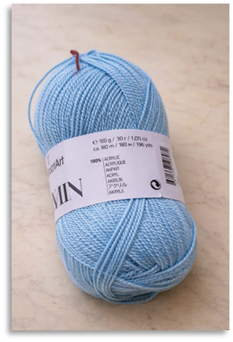  Название продукта – Акриловая нить:  Назначение – Для вышивки,  рукоделия,  декоративного прикладного искусства,  учебных работ  Состав – 100% акрил  Структура – ​​Плоская, равномерно скрученная  Толщина нити – Средняя  Вес упаковки – около 30 г  Длина нити – около 180 м  Цвет – Различные цвета  Поверхность – С легким блеском  Место применения – В помещении (класс,  студия)  Безопасность – Безопасна для учебных целей | шт. |  |  | 45 | К.Апаран, 4 Нждехи |  | 45 |  | В течение 20 календарных дней с даты вступления Соглашения в силу
2 | 37820000 | Моток ниток |  |  |  |  |  | 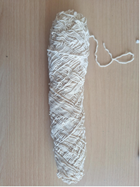  Название – Пряжа в мотках (для ковровых покрытий)  Тип – Прочная основа  թել  Чехол – хлопок  Цвет – светло-бежевый / натуральный  Плотность – 28 нитей  Свойства – высокая прочность и износостойкость  Не растягивается во время работы  Сохраняет ровное и устойчивое основание  Устойчив к растяжению | кг |  |  | 10 | К.Апаран, 4 Нждехи |  | 10 |  | В течение 20 календарных дней с даты вступления Соглашения в силу
3 | 37820000 | Обрезки ткани |  |  |  |  |  |   Технические характеристики  Тип: Декоративная ткань  Материал:  Бархат (велюр)  Шелковистый  Хлопок или смесовая ткань (в зависимости от модели)  Структура:  Средняя или плотная  Гладкая или узорчатая поверхность  Цвет:  Яркие цвета, характерные для национальных костюмов  (красный, синий, зеленый, черный и т. д.)  Плотность:  Выше средней | метр |  |  | 4 | К.Апаран, 4 Нждехи |  | 10 |  | В течение 20 календарных дней с даты вступления Соглашения в силу
4 | 37820000 | Глина для гончарного дела |  |  |  |  |  | 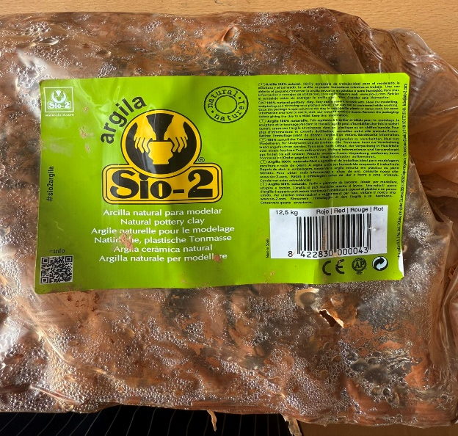  Тип: Натуральная глина  Состав  Природные минералы  При смешивании с водой становится пластичной  Технические характеристики  Цвет: коричневый (красноватый)  Вес: около 12,5 кг  Пластичность: высокая  Способ сушки: на воздухе или в печи | кг |  |  | 45 | К.Апаран, 4 Нждехи |  | 45 |  | В течение 20 календарных дней с даты вступления Соглашения в силу
5 | 37820000 | Нить для гобелена |  |  |  |  |  | 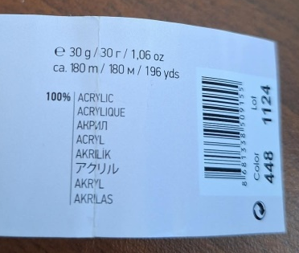  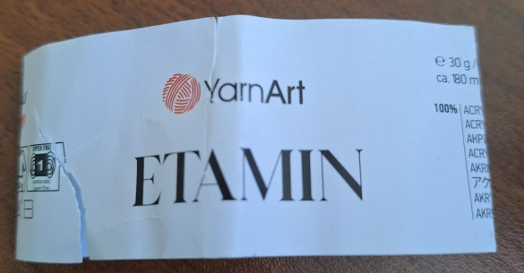  Гобеленовая нить требуемых оттенков  Технические характеристики  Нить: YarnArt ETAMIN  Тип - Акриловая нить (тонкая)  Состав - 100% акрил  Вес - 30 г  Длина - около 180 м | шт. |  |  | 40 | К.Апаран, 4 Нждехи |  | 40 |  | В течение 20 календарных дней с даты вступления Соглашения в силу
6 | 37820000 | Ткань для гобелена |  |  |  |  |  | 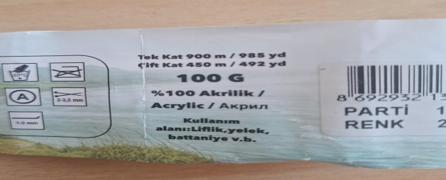  Нить: гобелен Айда Кристал  Тип - Синтетическая нить (акрил)  Состав - 100% акрил  Вес - 100 г  Длина - Одинарная нить: около 900 м  Двухслойная нить: около 450 м |  |  |  |  | К.Апаран, 4 Нждехи |  |  |  | В течение 20 календарных дней с даты вступления Соглашения в силу
6 | 37820000 | Запас для батика |  |  |  |  |  | Состав: 100% хлопок, лён, саржевое полотно, плотность 220 г/м2.   | метр |  |  | 30 |  |  | 30
7 | 37820000 | Цвет для батика |  |  |  |  |  | 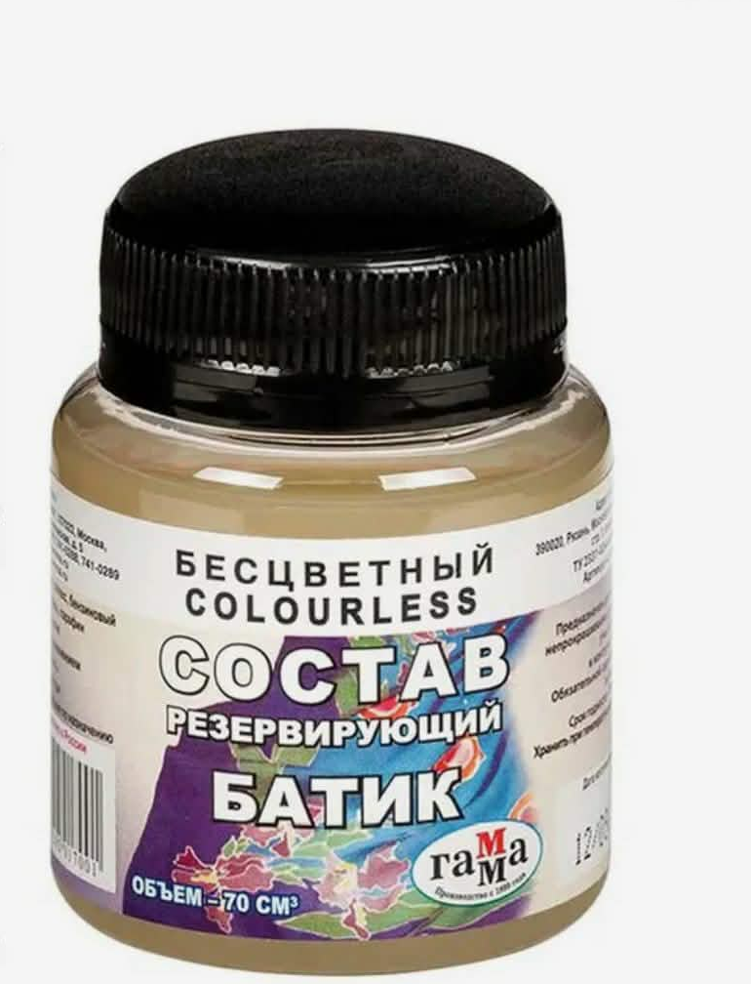  Название – Резервуарная композиция (батик)  Тип – Бесцветная (прозрачная)  Объем – 70 мл  Назначение – Используется в технике батик для разделения границ рисунка на ткани и предотвращения растекания краски.  Свойства – Прозрачная, не меняет цвет ткани  Создает защитный слой  Легко наносится (кистью или контурной краской)  Не растекается чрезмерно по ткани  Подходит для детальной работы  Область применения – Батик (роспись на шелке и ткани)  Декоративное прикладное искусство | шт. |  |  | 30 | К.Апаран, 4 Нждехи |  | 30 |  | В течение 20 календарных дней с даты вступления Соглашения в силу
8 | 37820000 | Белая краска для батика |  |  |  |  |  | 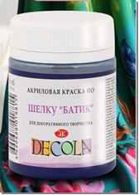  Акриловая краска для шелка (батик)  Технические характеристики  Название продукта – Акриловая краска для шелка  Тип – Акриловая краска на водной основе  Применение – Декоративная роспись по шелку и тонким тканям (техника батик)  Поверхность нанесения – Шелк, тонкие ткани  Объем – Примерно 50 мл (согласно упаковке)  Цвет – в соответствии с требуемой цветовой гаммой  Степень высыхания – Быстрое высыхание  Фиксация – Термообработка (утюжение)  Интенсивность цвета – Высокая, прозрачный/полупрозрачный слой  Растворимость – Водорастворимая | шт. |  |  | 60 | К.Апаран, 4 Нждехи |  | 60 |  | В течение 20 календарных дней с даты вступления Соглашения в силу
9 | 37820000 | Шелк |  |  |  |  |  | Технические характеристики акриловой краски для шелка (батик)  Название продукта – Акриловая краска для шелка  Тип – Акриловая на водной основе  Спецификация – Декоративная  краска для шелка и тонких тканей (техника батик)  Поверхность нанесения – Шелк, тонкие ткани  Объем – Примерно 50 мл (согласно упаковке)  Цвет – Белый  Степень высыхания – Быстросохнущая  Фиксация – Термообработкой (утюжением)  Интенсивность цвета – Высокая, прозрачный/полупрозрачный слой  Растворимость – Водорастворимая | шт. |  |  | 10 | К.Апаран, 4 Нждехи |  | 10 |  | В течение 20 календарных дней с даты вступления Соглашения в силу
10 | 37820000 | Рамка в форме подковы |  |  |  |  |  | 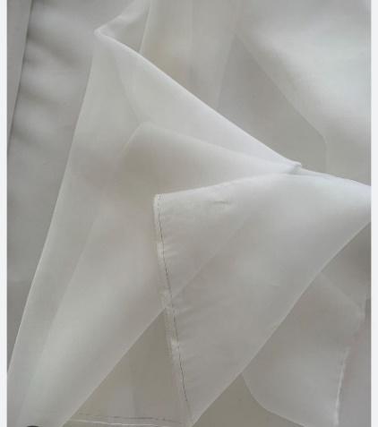  Шелковая ткань (для батика)  Тип: Натуральный шелк (или тонкая шелкоподобная ткань)  Структура:  Прозрачная, легкая  Гладкая и нежная поверхность  Хорошая впитываемость  Технические характеристики  Плотность:  Легкая (около 20–40 г/м²)  Подходит для свободного распределения красок  Поверхность:  Гладкая, без крупной текстуры  Позволяет получать четкие и тонкие линии  Цвет:  Белый или светлый (идеально подходит для батика) | метр |  |  | 10 | К.Апаран, 4 Нждехи |  | 10 |  | В течение 20 календарных дней с даты вступления Соглашения в силу
11 | 37820000 | Нить для макраме |  |  |  |  |  | 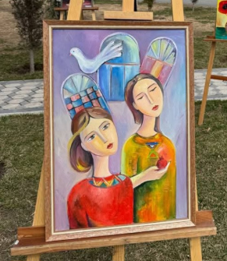 | шт. |  |  | 40 | К.Апаран, 4 Нждехи |  | 40 |  | В течение 20 календарных дней с даты вступления Соглашения в силу
12 | 37820000 | Кисть № 1, 2, 3, 4 |  |  |  |  |  | 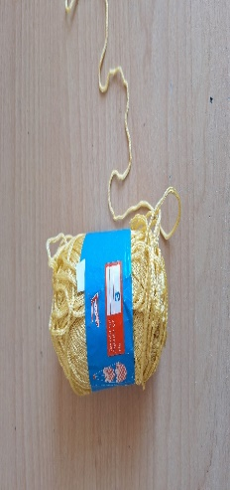  Тип: Декоративная и ручная работа  Технические характеристики  Материал: синтетический полиэстер  Толщина: 1–3 мм,  Структура: тканая  Количество нитей:  №2, №3  Вязаная нить  Материал: смесь хлопка и полиэстера  Ширина - 5,7 мм  Длина - 50 м  Применение  ✔️ Макраме  ✔️ Ювелирные изделия, вешалки  ✔️ Декоративный дизайн  Особенности  🔹 Подбирается по требуемому количеству и цветам | шт. |  |  | 36 | К.Апаран, 4 Нждехи |  | 36 |  | В течение 20 календарных дней с даты вступления Соглашения в силу
13 | 37820000 | 12-цветная гуашь |  |  |  |  |  |   Технические характеристики акварельных кистей  Название продукта – Акварельные кисти  Тип – Живопись  Волосы – Мягкие (натуральные или синтетические)  Формы – Круглые, плоские (по запросу)  Размеры – Различные размеры (например, №1–№12)  Водонепроницаемость – Хорошее удержание влаги  Рукоятка – Деревянная, лакированная  Кольцо (обойма) – Металлическое, прочно прикрепленное  Назначение – Для прозрачных акварельных слоев и деликатных переходов  Область применения – В помещении (студия, класс)  Кисти для гуаши  (для художественной школы)  Название продукта – Кисти для гуаши  Тип – Живопись  Волосы – Средней жесткости (синтетические или натуральные)  Формы – Круглые, плоские, широкие  Размеры – Различные размеры (например, №2–№16)  Работа по покрытию – Подходит для толстых и покрывающих слоев  Рукоятка – Деревянная, прочная  Кольцо – Металлическое, долговечное  Назначение – Плавное заполнение, декоративная работа  Область применения – В помещении (студия, класс) | коробка |  |  | 25 | К.Апаран, 4 Нждехи |  | 25 |  | В течение 20 календарных дней с даты вступления Соглашения в силу
14 | 37820000 | Простой ластик |  |  |  |  |  | 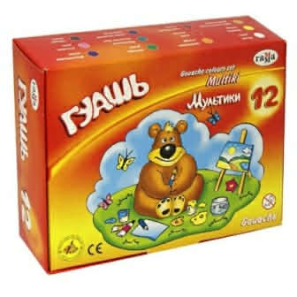  Набор гуашевых красок  (для художественной школы)  Название продукта – Гуашевые краски  Тип – Водорастворимая гуашь  Количество – 12 цветов  Применение – Для цветной живописи, декоративных и учебных работ  Состав – Краска на водной основе, пигментированная  Укрывистость – Высокая, матовая поверхность  Смешиваемость цветов – Легко смешивается  Сушка – Быстросохнущая  Место применения – В помещении (студия, класс)  Безопасность – Предназначено для использования в учебных целях | коробка |  |  | 50 | К.Апаран, 4 Нждехи |  | 50 |  | В течение 20 календарных дней с даты вступления Соглашения в силу
15 | 30192100 | 24-цветный цветной карандаш |  |  |  |  |  | 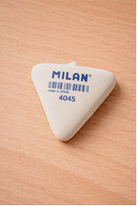  Технические характеристики ластика (резинового)  Технические характеристики (для художественной школы)  Название: Ластик (резиновый)  Бренд: MILAN  Модель: 4045  Страна происхождения: Испания  Материал: синтетическая резина  Форма: треугольная (подходит для стирания деталей)  Использование: с графитовыми карандашами  Преимущества: не повреждает бумагу, не царапает поверхность, чисто стирает графит  подходит для рисования и графической работы | шт. |  |  | 40 | Ք.Ապարան, Նժդեհի 12 |  | 40 |  | В течение 20 календарных дней с даты вступления Соглашения в силу
16 | 37821130 | Материалы для коллажа |  |  |  |  |  |   Цветные карандаши  Тип: Канцелярские принадлежности для рисования и раскрашивания  Конструкция  Корпус: Деревянный  Сердечник: Цветной пигмент  Наконечник: Затачиваемый  Технические характеристики  Количество: 24 цвета  Цвета: Разнообразные и яркие  Тип: Стандартная толщина  Подходят для детей и школьников  Особенности  ✔️ Мягкие и легко раскрашиваются  ✔️ Не повреждают бумагу  ✔️ Цвета хорошо смешиваются  ✔️ Подходят для маленьких и больших рисунков  Применение  ✔️ Рисование  ✔️ Раскрашивание  ✔️ Работа в классе  ✔️ Творческие проекты | коробка |  |  | 30 | К.Апаран, 4 Нждехи |  | 30 |  | В течение 20 календарных дней с даты вступления Соглашения в силу
17 | 37820000 |  |  |  |  |  |  |   Это ткань, изготовленная из натурального материала, называемого джутом.  • Изготовлена ​​из растительных волокон  • Имеет грубый, но очень естественный и экологичный вид  • Цвет преимущественно светло-коричневый/бежевый  • Используется в декоре: скатерти, упаковка, изделия ручной работы, фоны для картин  Описание рамы  - • Изготовлен из натурального дерева → придает теплый, естественный вид  - • Имеет простой, минималистичный дизайн → легко сочетается с различными интерьерами  - • Внутренняя часть представляет собой жесткое основание (картон/МДФ), на которое крепится картина или декор  - • Обычно имеет металлическую часть с обратной стороны для подвешивания  - • Может использоваться как для фотографий, так и для поделок  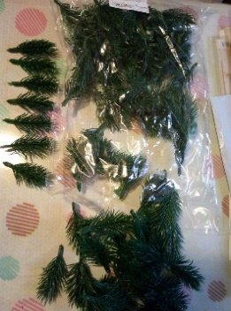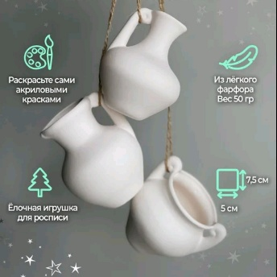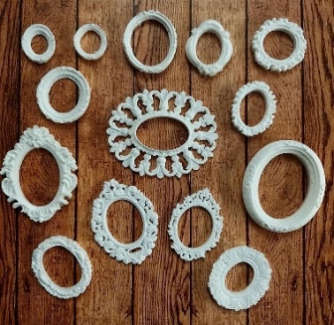  Деревянные кольца для деревьев  • Диаметр: около 8–10 см  • Толщина: около 1,5 см  • Имеют естественный узор колец  • Используются для рукоделия, коллажей, декора, подсвечников или украшения стола  Декоративные небольшие рамки  Различных размеров и форм (в основном овальные)  • Белого цвета, с тонкими рельефными орнаментами  • Изготовлены из пластика или гипсоподобного материала  • Используются для коллажей, декупажа, скрапбукинга, декора стен или художественных проектов  предназначены для гобеленов, флористики, упаковки  Искусственные ветки или ели для украшения  Фарфоровые, гипсовые или глиняные кувшины весом около 50 грамм, 7,5–5 см  Ленты  Различных цветов, предназначенные для упаковки, рукоделия, для:  Джутовой нити необходимых цветов  Искусственных фруктов для декоративных целей | шт. |  |  | 100 | К.Апаран, 4 Нждехи |  | 100 |  | В течение 20 календарных дней с даты вступления Соглашения в силу
18 | 33141157 | ланцет |  |  |  |  |  | 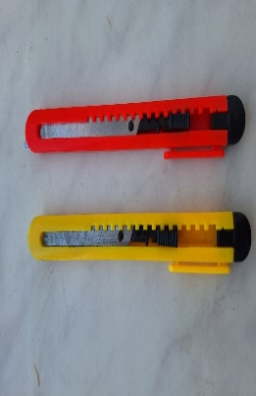  Ланцет  Тип: Режущий инструмент (для рукоделия и художественных работ)  Конструкция  Корпус: Пластик или металл  Лезвие: Острое, металлическое, сегментированное (с хрупкими частями)  Механизм: Скользящая или фиксированная система | шт. |  |  | 20 | К.Апаран, 4 Нждехи |  | 20 |  | В течение 20 календарных дней с даты вступления Соглашения в силу
19 | 18451300 | большая шариковая ручка |  |  |  |  |  | Металлическая шариковая ручка  Материал: металл  Головка: шариковая  Толщина: 0,6-0,8 мм  Длина: 40 мм  Упаковка: коробка | коробка |  |  | 5 | К.Апаран, 4 Нждехи |  | 5 |  | В течение 20 календарных дней с даты вступления Соглашения в силу
20 | 18451300 | маленькая шариковая ручка |  |  |  |  |  | 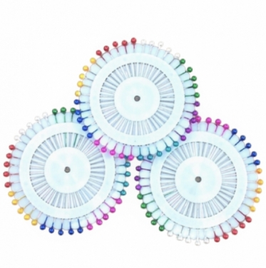 | коробка |  |  | 10 | К.Апаран, 4 Нждехи |  | 10 |  | В течение 20 календарных дней с даты вступления Соглашения в силу
21 | 24221000 | краска для текстиля |  |  |  |  |  | 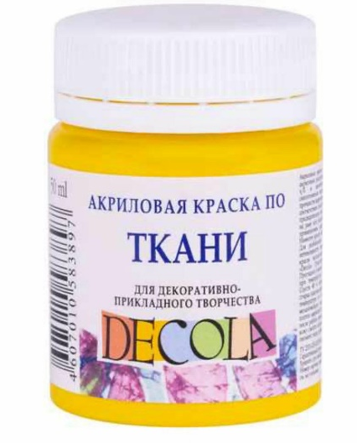  Название продукта – Акриловая краска для ткани  Марка – DECOLA (или аналог)  Тип – Акриловая краска на водной основе  Объем – 50 мл  Цвет – в соответствии с требуемой цветовой гаммой  Назначение – Декоративная и прикладная роспись тканей  Поверхность нанесения – Хлопок, лен, смешанные ткани  Степень высыхания – Быстрое высыхание  Фиксация – Термообработка (глажка)  Устойчивость к стирке – Устойчива к стирке после фиксации | տուփ |  |  | 20 | К.Апаран, 4 Нждехи |  | 20 |  | В течение 20 календарных дней с даты вступления Соглашения в силу
22 | 19251200 | кусок сетчатой ​​ткани |  |  |  |  |  |   Мешковина (рус. мешковина, англ. burlap) — прочная, грубая и долговечная ткань, обычно изготавливаемая из натуральных волокон: джута, конопли или льна, необходимых цветов. | метр |  |  | 40 | К.Апаран, 4 Нждехи |  | 40 |  | В течение 20 календарных дней с даты вступления Соглашения в силу
23 | 19251200 | кусок белой ткани |  |  |  |  |  | Тип: Тонкая, легкая, нежная ткань  Материал:  Хлопок (наиболее распространенный)  Или смесь хлопка и синтетики  Технические характеристики  Плотность:  Легкая (около 60–100 г/м²)  Текстура:  Очень тонкая текстура  Гладкая поверхность  Слегка прозрачная  Мягкость:  Очень мягкая  Приятная на ощупь | метр |  |  | 5 | К.Апаран, 4 Нждехи |  | 5 |  | В течение 20 календарных дней с даты вступления Соглашения в силу
24 | 39227120 | гобеленовая игла |  |  |  |  |  | 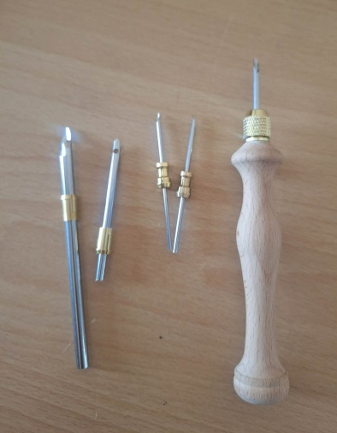  Технические характеристики гобеленовой иглы  (Для художественной школы)  Название продукта – Гобеленовая игла  Назначение – Для гобеленов, вышивки и рукоделия  Конструкция – Деревянная ручка + сменные металлические насадки  Насадки – Различные размеры, острый кончик  Материал – Натуральное дерево и металл  Условия использования – В помещении (студия)  Безопасность – Использовать под наблюдением преподавателя | шт. |  |  | 15 | К.Апаран, 4 Нждехи |  | 15 |  | В течение 20 календарных дней с даты вступления Соглашения в силу
25 | 39241200 | ножницы большие и средние |  |  |  |  |  | 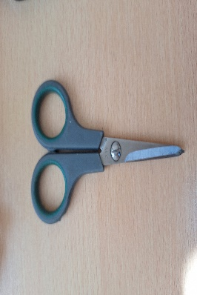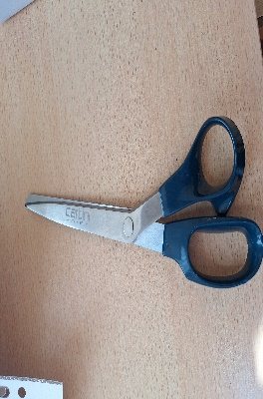  Ножницы (большие)  Тип: Режущий инструмент (для общих и ремесленных работ)  Конструкция  Лезвия: металлические, длинные  Рукоятки: пластиковые, удобные для захвата  Крепление: винтовое  Технические характеристики  Длина: ок. 18–22 см  Лезвие: острое, гладкое  Материал: нержавеющая сталь  Применение  ✔️ Для резки ткани  ✔️ Бумага, картон  ✔️ Гобелен, дизайнерская работа  Ножницы (маленькие)  Тип: Режущий инструмент для деликатной работы  Конструкция  Лезвия: короткие, острые  Рукоятки: маленькие, удобные для пальцев  Крепление: винтовое  Технические характеристики  Длина: ок. 9–12 см  Тонкое и точное лезвие  Легкие  Применение  ✔️ Для резки ниток  ✔️ Деликатная и мелкая работа  ✔️ Вышивка, гобелен | шт. |  |  | 25 | К.Апаран, 4 Нждехи |  | 25 |  | В течение 20 календарных дней с даты вступления Соглашения в силу
26 | 44523200 | зажим для ремня / застежка / |  |  |  |  |  | 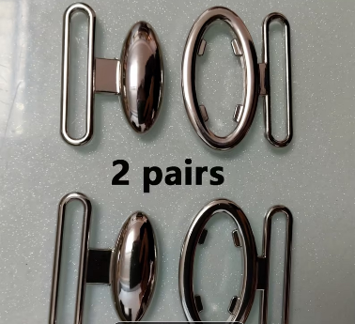  Металлическая декоративная застежка (пуговица) для одежды/аксессуаров  Используется для:  застегивания и декоративного оформления пальто  курток  сумок  изделий ручной работы.  Состоит из 2 частей (пара):  кольцеобразная часть застежки, овальная часть застежки (пуговица)  Застегивается путем пришивания к ткани. | шт. |  |  | 5 | К.Апаран, 4 Нждехи |  | 5 |  | В течение 20 календарных дней с даты вступления Соглашения в силу
27 | 44523200 | зажим для браслета |  |  |  |  |  | 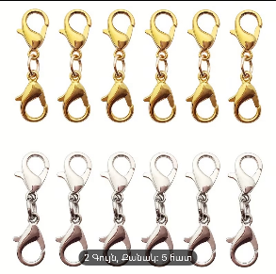  Материал - металл, пластик  Тип: Застежка-крючок, карабин, магнит  Размер - 10, 15, 20 мм  Цвет - золотой, серебристый, черный | шт. |  |  | 5 | К.Апаран, 4 Нждехи |  | 5 |  | В течение 20 календарных дней с даты вступления Соглашения в силу
28 | 39227120 | игла |  |  |  |  |  | 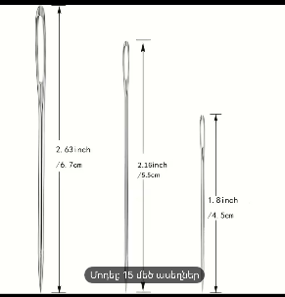  Иглы разных размеров:  6,7 см  5,5 см  4,5 см  Общее количество: около 15 штук (в зависимости от упаковки)  Материал  Нержавеющая сталь  Гладкая и блестящая поверхность  Размеры Длина: 4,5 см - 6,7 см  Диаметр: тонкие (подходят для различных типов тканей) | коробка |  |  | 10 | К.Апаран, 4 Нждехи |  | 10 |  | В течение 20 календарных дней с даты вступления Соглашения в силу
29 | 44425100 | кольца для вышивания |  |  |  |  |  | 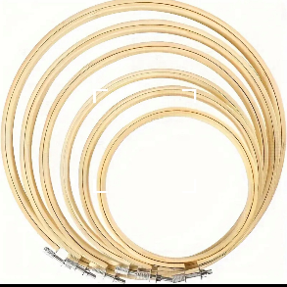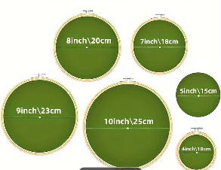  Древесные заготовки с железными крепежными элементами /различных размеров/ | шт. |  |  | 10 | К.Апаран, 4 Нждехи |  | 10 |  | В течение 20 календарных дней с даты вступления Соглашения в силу
30 | 24951130 | инструмент для силиконового клея |  |  |  |  |  | 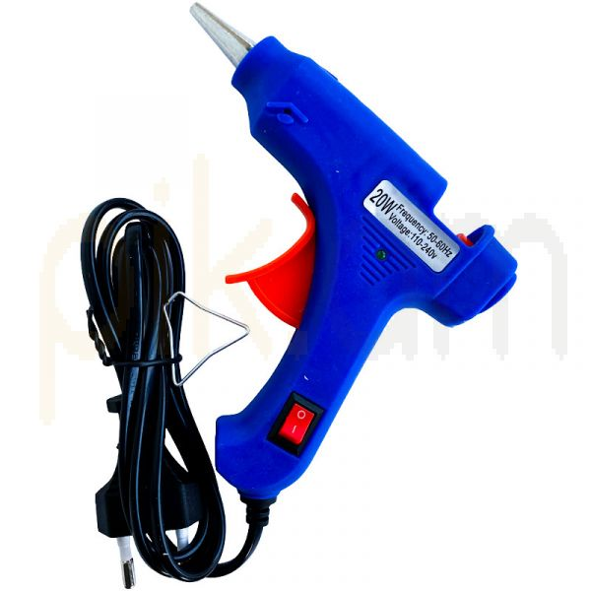  Клеевой пистолет  Тип: Электрический клеевой инструмент  Конструкция  Корпус: Пластик  Наконечник (металлический): Для нагрева  Кнопка (курок): Для подачи клея  Шнур: Для подключения к электросети  Технические характеристики  Мощность: Прибл. 20 Вт  Напряжение: 110–240 В  Работает от нагрева  Использует клеевые стержни (7 мм)  Применение  Декоративные работы  Рукоделие и дизайн  Склеивание ткани, бумаги, пластика | шт. |  |  | 15 | К.Апаран, 4 Нждехи |  | 15 |  | В течение 20 календарных дней с даты вступления Соглашения в силу
31 | 24951130 | силиконовые стержни |  |  |  |  |  |   Клеевые карандаши  Тип: Термоклей  Характеристики  Диаметр: 7 мм  Материал: прозрачный клей  Плавится при высоких температурах  Особенности  Быстро плавится и затвердевает  Прочно приклеивается к различным поверхностям  Прозрачный (практически невидимый) | шт. |  |  | 100 | К.Апаран, 4 Нждехи |  | 100 |  | В течение 20 календарных дней с даты вступления Соглашения в силу
32 | 3313200 | губка |  |  |  |  |  |  Толщина 5-10 см, плотность выше средней, цвет белый, желт | шт. |  |  | 2 | К.Апаран, 4 Нждехи |  | 2 |  | В течение 20 календарных дней с даты вступления Соглашения в силу
33 | 19243000 | батистовая ткань |  |  |  |  |  | Легкая, нежная ткань  Материал:  Хлопок (наиболее распространенный)  Или смесь хлопка и синтетики  Технические характеристики  Плотность:  Легкая (около 60–100 г/м²)  Структура:  Очень тонкая текстура  Гладкая поверхность  Слегка прозрачная  Мягкость:  Очень мягкая  Приятная на ощупь | метр |  |  | 2 | К.Апаран, 4 Нждехи |  | 2 |  | В течение 20 календарных дней с даты вступления Соглашения в силу
34 | 37820000 | хейлун |  |  |  |  |  |  | шт. |  |  | 10 | К.Апаран, 4 Нждехи |  | 10 |  | В течение 20 календарных дней с даты вступления Соглашения в силу
35 | 37820000 | вешалка для чистки |  |  |  |  |  | 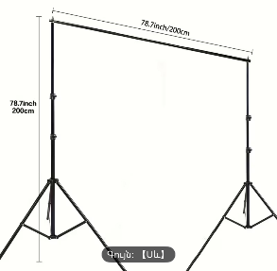  Металлическое основание | шт. |  |  | 1 | К.Апаран, 4 Нждехи |  | 1 |  | В течение 20 календарных дней с даты вступления Соглашения в силу
36 | 39227120 | игла для сборки деталей |  |  |  |  |  |  | шт. |  |  | 3 | К.Апаран, 4 Нждехи |  | 3 |  | В течение 20 календарных дней с даты вступления Соглашения в силу
37 | 37820000 | папье из фанеры |  |  |  |  |  | 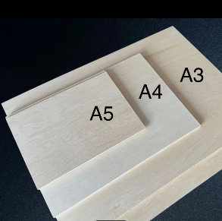  Необработанная древесина | метр |  |  | 2 | К.Апаран, 4 Нждехи |  | 2 |  | В течение 20 календарных дней с даты вступления Соглашения в силу
38 | 19441200 | швейные нитки |  |  |  |  |  |   40 чисел | коробка |  |  | 2 | К.Апаран, 4 Нждехи |  | 2 |  | В течение 20 календарных дней с даты вступления Соглашения в силу
39 | 19441200 | нитки хейлун |  |  |  |  |  | 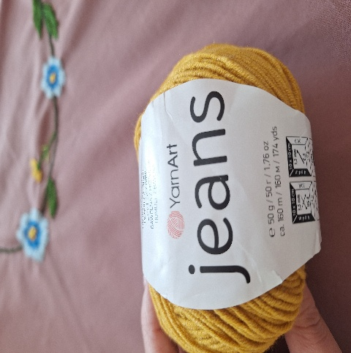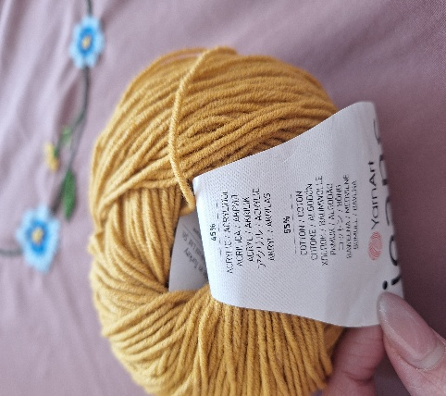  Пряжа "YarnArt Jeans"  Технические характеристики  Производитель: YarnArt  Тип: Полухлопковая нить для плетения  Вес: 50 г (±5%)  Длина: около 160 м  Состав:  55% хлопок  45% акрил  Толщина нити: Средняя (спортивная/тонкая)  Свойства:  Мягкая и эластичная  Не выцветает  Сохраняет форму после стирки  Подходит для ручной и машинной стирки (до 30°C)  Область применения:  Одежда  Игрушки (амигуруми)  Декоративные и развивающие работы  Рукоделие  В соответствии с требуемыми оттенками | шт. |  |  | 20 | К.Апаран, 4 Нждехи |  | 20 |  | В течение 20 календарных дней с даты вступления Соглашения в силу
40 | 19243000 | кусок пряжи телесного цвета |  |  |  |  |  | Трикотаж  Состав  Хлопок  Шерсть  Синтетика (полиэстер, эластан)  Обладает мягкой и эластичной текстурой | метр |  |  | 3 | К.Апаран, 4 Нждехи |  | 3 |  | В течение 20 календарных дней с даты вступления Соглашения в силу
41 | 19441000 | синтепон |  |  |  |  |  |  | կգ |  |  | 2 | К.Апаран, 4 Нждехи |  | 2 |  | В течение 20 календарных дней с даты вступления Соглашения в силу
42 | 37511200 | глаза и ресницы куклы |  |  |  |  |  |  | коробка |  |  | 2 | К.Апаран, 4 Нждехи |  | 2 |  | В течение 20 календарных дней с даты вступления Соглашения в силу
43 | 37511200 | маска куклы |  |  |  |  |  | ТЕХНИЧЕСКИЕ ХАРАКТЕРИСТИКИ ФОРМЫ ДЛЯ МАСКИРОВАНИЯ КУКЛЫ  1. Название  Форма для лица куклы (маска)  2. Назначение  Предназначена для изготовления кукол, для придания формы и воспроизведения лиц кукол. Используется в рукоделии и художественных работах.  3. Материал  Прозрачный пластик или силикон  4. Конструктивные особенности  Форма имеет форму детского лица  Округлые и плавные линии  Выраженные щеки  Маленький нос  Изящно очерченные губы  Область глаз: закрытые или полузакрытые  Поверхность: гладкая, блестящая и без дефектов  5. Физические свойства  Легкий вес  Гибкость  Достаточная прочность  Многоцелевое использование  6. Размеры  В зависимости от модели подходит для головы куклы среднего размера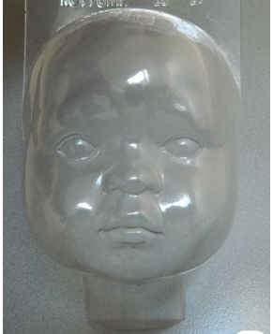 | шт. |  |  | 10 | К.Апаран, 4 Нждехи |  | 10 |  | В течение 20 календарных дней с даты вступления Соглашения в силу
44 | 39293110 | восковые фрукты, овощи |  |  |  |  |  | 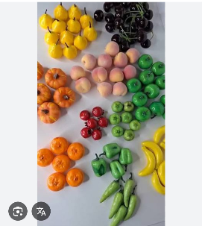  Восковые фрукты и овощи — это декоративные изделия, которые очень похожи на настоящие продукты питания, но изготавливаются из разных видов воска (например, парафина, соевого воска).  Они обладают следующими основными характеристиками:  Внешний вид  Восковые фрукты и овощи очень реалистичны: они имеют естественные цвета, формы и даже мелкие детали (например, гладкость кожуры, пятна, листья).  Материал  Они изготавливаются из воска, иногда с добавлением красителей и ароматизаторов. В некоторых случаях для достижения реалистичного вида также используются формы. | шт. |  |  | 20 | К.Апаран, 4 Нждехи |  | 20 |  | В течение 20 календарных дней с даты вступления Соглашения в силу
45 | 30192130 | карандаш для рисования H1-H12 |  |  |  |  |  | 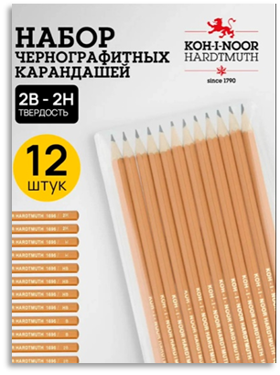  Характеристики  Название продукта – Графитовые  Набор карандашей  Количество – 12 штук  Уровни твердости – 6H, 4H,  3H, 2H, H, HB, B, 2B, 3B, 4B, 6B,  8B  Назначение – Для рисования, штриховки,  выделения и проработки деталей  Корпус – Деревянный, шестигранный  Графит – Прочный, небьющийся, обеспечивает плавное письмо  Заточка – Легко затачивается  Место применения – В помещении (студия, класс)  Безопасность – Предназначено для использования в учебных целях | коробка |  |  | 50 | Ք.Ապարան, Նժդեհի 12 |  | 50 |  | В течение 20 календарных дней с даты вступления Соглашения в силу
46 | 44811500 | гипсовые барельефы |  |  |  |  |  | Тип – Акварель  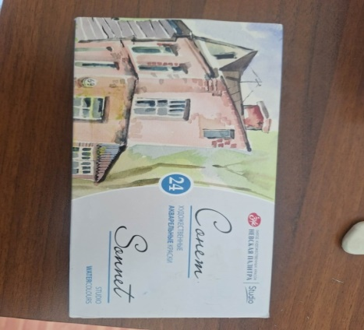  Количество – 24 цветаՆշանակությունը –Для творческой работы  Растворимость – Водорастворимый  Интенсивность цвета – Высокая  Смешиваемость – Цвета легко смешиваются  Место применения – В помещении (студия, класс)    Безопасность – Предназначен для использования в образовательных целях | коробка |  |  | 50 | К.Апаран, 4 Нждехи |  | 50 |  | В течение 20 календарных дней с даты вступления Соглашения в силу
47 | 37820000 | гипсовые геометрические фигуры |  |  |  |  |  | 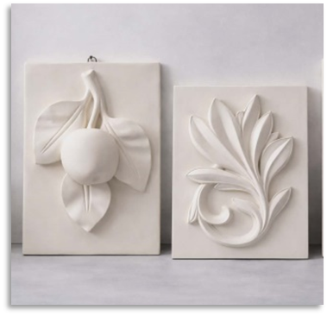  Технические характеристики барельефов (орнаментов)  Название продукта – Учебный гипсовый барельеф (орнамент)  Назначение – Для рисования, изучения рельефа, объема и света и тени в мастерских и художественных школах  Тип – Барельеф с цветочными, декоративными орнаментами  Форма – Половина размера (рельеф), на плоском основании  Материал – Высококачественный гипс  Поверхность – Гладкая, белая, детализированная  Размер – Средний (примерно 30×40 см или эквивалент)  Установка – Настенная или на мольберте  Место применения – В помещении  Безопасность – Безопасен для использования в учебных целях | шт. |  |  | 8 | К.Апаран, 4 Нждехи |  | 8 |  | В течение 20 календарных дней с даты вступления Соглашения в силу
48 | 37820000 | гипсовый нос, рот, глаз, ухо |  |  |  |  |  | Название продукта – Геометрические гипсовые модели  Типы – Сфера, Конус, Пирамида, Призма  Назначение – Для рисования, изучения света, тени и объема в студиях и художественных школах  Материал – Высококачественный гипс  Поверхность – Гладкая, белая, без дефектов  Размер – Средний (примерно 15–30 см)  Конструкция – Устойчивая, стоячая  Условия эксплуатации – В помещении  Безопасность – Безопасно для использования в учебных целях   | шт. |  |  | 16 | К.Апаран, 4 Нждехи |  | 16 |  | В течение 20 календарных дней с даты вступления Соглашения в силу
49 | 37820000 | гипсовые головы |  |  |  |  |  |   Название продукта – Гипсовые модели частей человеческого лица  Типы – Нос, рот, глаз, ухо  Назначение – Для рисования и изучения формы, объема, света и тени в художественных школах и студиях  Материал – Высококачественный гипс  Поверхность – Гладкая, белая, детализированная  Размер – Средний (примерно 15–30 см)  Конструкция – Устойчивая, предназначена для размещения на столе  Место применения – В помещении  Безопасность – Безопасно для использования в учебных целях. | шт. |  |  | 8 | К.Апаран, 4 Нждехи |  | 8 |  | В течение 20 календарных дней с даты вступления Соглашения в силу
50 | 37820000 | пугало |  |  |  |  |  | 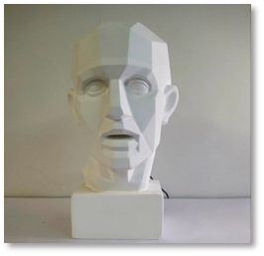  Технические характеристики учебных гипсовых манекенов  Назначение – Для рисования, изучения строения лица,  пропорций, света и тени  Типы – Классическая (академическая) голова  Структурная / геометрическая  голова  Характеристика – Трехмерная, детализированная  Поверхность – Гладкая, белая  Размер – Близок к естественному размеру человеческой головы  Конструкция – На устойчивой подставке  Место применения – В помещении (студия, художественная школа)  Безопасность – Безопасен для учебного использования | шт. |  |  | 5 | К.Апаран, 4 Нждехи |  | 5 |  | В течение 20 календарных дней с даты вступления Соглашения в силу
51 | 37820000 | телакрил для изготовления ковров |  |  |  |  |  | 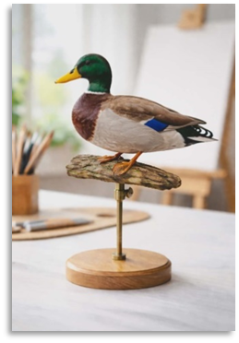  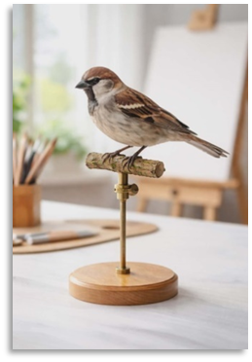  Технические характеристики модели птицы  Название продукта – Модель птицы  Назначение – Для рисования и обучения в художественных школах и студиях  Внешний вид – Реалистичный внешний вид и пропорции настоящей птицы  Размер – В размерах настоящей птицы (по длине тела)  Конструкция – Трехмерная модель, установленная на подставке  Материал – Синтетический материал / композит / дерево и комбинированные материалы  Окраска – В натуральных цветах, в виде детализированных перьев  Подставка – Устойчивая, с деревянным или металлическим основанием  Мобильность – В вертикальном положении, возможна небольшая смена положения  Область применения – В помещении (студия, класс)  Безопасность – Безвредная, без острых краев, предназначена для учебного использования | шт. |  |  | 4 | К.Апаран, 4 Нждехи |  | 4 |  | В течение 20 календарных дней с даты вступления Соглашения в силу
52 | 37820000 | череп |  |  |  |  |  | 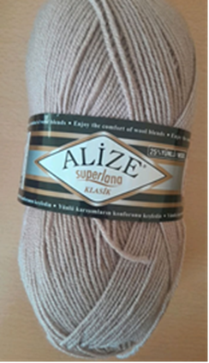  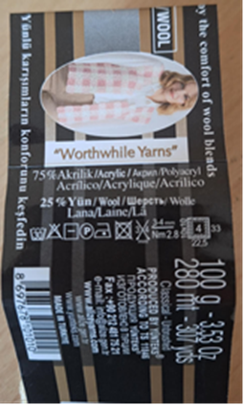 | шт. |  |  | 25 | К.Апаран, 4 Нждехи |  | 25 |  | В течение 20 календарных дней с даты вступления Соглашения в силу
53 | 37820000 | контур для ткани (лайнер) |  |  |  |  |  | 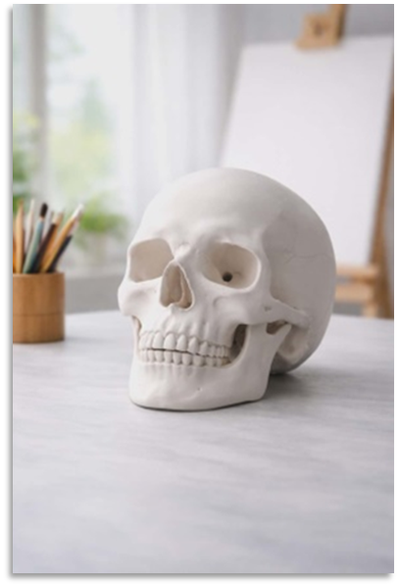  Название продукта – Учебная модель черепа  Назначение – Для рисования, изучения структуры, объема, света и тени в художественных школах и студиях  Реалистичная учебная модель человеческого черепа  Материал – Материал, предназначенный для учебных целей  Характеристики – Трехмерная, детализированная  Поверхность – Гладкая, белая  Размер – В натуральную величину  Конструкция – Устойчивая, настольная  Условия эксплуатации – В помещении  Безопасность – Безопасна для использования в учебных целях | шт. |  |  | 1 | К.Апаран, 4 Нждехи |  | 1 |  | В течение 20 календарных дней с даты вступления Соглашения в силу
54 | 37820000 | технический мольберт |  |  |  |  |  | Технические характеристики подкладки для ткани (лайнера)  Название продукта – Подкладка для ткани  Бренд – DECOLA (или аналогичный)  Тип – Акриловая подкладка на водной основе  Цвет – Белый (или в соответствии с требуемыми цветами)  Упаковка – Пластиковая туба с тонким наконечником  Назначение –  Создание бордюров на ткани  Подчеркивание декоративных узоров  Батик и текстильная живопись  Поверхность нанесения – Хлопок, лен, смешанные ткани  Скорость высыхания – Быстрое высыхание  Фиксация – Термообработка (глажка)  Долговечность – Можно стирать после фиксации | шт. |  |  | 10 | К.Апаран, 4 Нждехи |  | 10 |  | В течение 20 календарных дней с даты вступления Соглашения в силу
55 | 37820000 | электрические лампы |  |  |  |  |  | 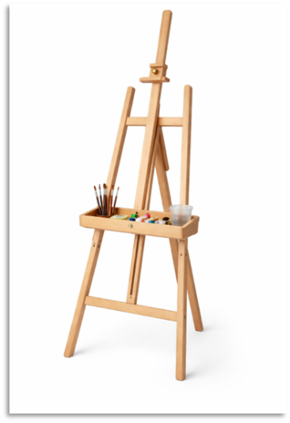  Для приобретения мольберта  Название товара – Учебный мольберт  Назначение – Мольберт предназначен для использования в учебном процессе художественной школы для рисования, живописи и творческой работы.  Конструкция – Штатив, со стабильной опорой  Материал – дерево  Обработка поверхности – Гладкая, высококачественная обработка  Регулировка высоты – Регулируемая  Регулировка наклона – Регулируемая для различных рабочих положений  Максимальная высота поддерживаемого холста – до 120–150 см  Складная конструкция – Да  Размеры (приблизительные)  Общая высота – 180 см (регулируемая)  Ширина (в опорной части) – 55–65 см  Глубина (в разложенном виде) – 60–70 см  Дополнительное обязательное требование – Мольберт должен иметь дополнительную полку/отсек, предназначенный для емкости с водой, кистей и мелких принадлежностей для живописи. | шт. |  |  | 20 | К.Апаран, 4 Нждехи |  | 20 |  | В течение 20 календарных дней с даты вступления Соглашения в силу
56 | 31531100 | шлифовальный диск |  |  |  |  |  |   Светодиодные лампы 60 Вт, 4000 Кельвинов, размеры 60*60 см  Входное напряжение: 170-265 В переменного тока/50-60 Гц, выходное напряжение: 350 мА постоянного тока  Модель YJ 24.01 | шт. |  |  | 20 | К.Апаран, 4 Нждехи |  | 20 |  | В течение 20 календарных дней с даты вступления Соглашения в силу
57 | 14811300 | электрические лампы |  |  |  |  |  | 115x22 мм / P60 INGCO FD1152  Отверстие для крепления диска: 22 мм Тип: абразивный диск  Диаметр: 115 мм  Зернистость: P60 | шт. |  |  | 10 | К.Апаран, 4 Нждехи |  | 10 |  | В течение 20 календарных дней с даты вступления Соглашения в силу
58 | 31531100 | электрические лампы |  |  |  |  |  |   Светодиодные лампы 60 Вт, 4000 Кельвинов, размеры 60*60 см  Входное напряжение: 170-265 В переменного тока/50-60 Гц, выходное напряжение: 350 мА постоянного тока  Модель YJ 24.01 | шт. |  |  | 6
59 | 31531101 | батарейка типа AAA |  |  |  |  |  | A60 15Վտ  3000 կելվին․   | шт. |  |  | 20 | К.Апаран, 4 Нждехи |  | 20 |  | В течение 20 календарных дней с даты вступления Соглашения в силу
60 | 31441000 | батарейка типа AA |  |  |  |  |  | Щелочные батарейки Duracell SIMPLY AAA предназначены для автономного питания устройств со средним и высоким энергопотреблением.  Duracell OPTIMUM AA или ENERJI  Также известны как LR03, MN2400 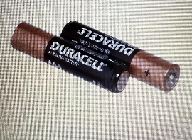 | шт. |  |  | 15 | К.Апаран, 4 Нждехи |  | 15 |  | В течение 20 календарных дней с даты вступления Соглашения в силу
61 | 31442000 | батарейка: 9 В |  |  |  |  |  | Щелочные батарейки Duracell OPTIMUM AA или ENERJI предназначены для автономного питания устройств со средним и высоким энергопотреблением.  Другие названия: LR6, MN1500 | шт. |  |  | 15 | К.Апаран, 4 Нждехи |  | 15 |  | В течение 20 календарных дней с даты вступления Соглашения в силу
62 | 31442140 | бумажная клейкая лента |  |  |  |  |  | 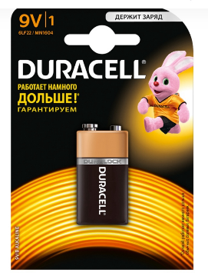 Մարտկոց  Duracell 9V, 6LF22/MN1604-Chrona  Duracell OPTIMUM AA կամ ENERJI | шт. |  |  | 30 | К.Апаран, 4 Нждехи |  | 30 |  | В течение 20 календарных дней с даты вступления Соглашения в силу
63 | 30192232 |  |  |  |  |  |  |   Технические характеристики клейкой бумажной ленты  Название продукта – Клейкая бумажная лента  Тип – Малярная / защитная  Материал – Бумага с клеевым слоем  Цвет – Светло-бежевый  Ширина – 18–50 мм (по необходимости)  Длина – 20–50 м  Назначение – скрепление бумаги  Преимущества – Легко отрывается, не повреждает бумагу, не оставляет следов | шт. |  |  | 100 | К.Апаран, 4 Нждехи |  | 100 |  | В течение 20 календарных дней с даты вступления Соглашения в силу

ПОКУПАТЕЛЬ  Художественная школа Апарана, некоммерческая организация общины Апарана,  город Апаран, Нждехи 12  ID 05205531  Банк: ACBA-Credit Agricole  Телефон: 220225140452000  Директор: Г. Геворгян  ____________________  /подпись/ М. П. |  | ПРОДАВЕЦ  ______________________  /подпись/  М. П.

Приложение № 2
к Договору под кодом
заключенному " " 2026 г.
ГРАФИК ОПЛАТЫ*
Драмов РА
номер предусмотренного приглашением лота | промежуточный код, предусмотренный планом закупок по классификации ЕЗК (CPV) | наименование | Оплату товара предусматривается произвести в 2026 г., по месяцам, в том числе**
 |  |  | январь | февраль | март | апрель | май | июнь | июль | август | сентябрь | октябрь | ноябрь | декабрь | Всего
1 | 37820000 | Акриловая нить | - | - | - | 100% | 100% | 100․% | 100․% | 100․% | 100․% | 100․% | 100% | 100% | 100․%
2 | 37820000 | Моток ниток | - | - | - | 100% | 100% | 100․% | 100․% | 100․% | 100․% | 100․% | 100% | 100% | 100․%
3 | 37820000 | Обрезки ткани | - | - | - | 100% | 100% | 100․% | 100․% | 100․% | 100․% | 100․% | 100% | 100% | 100․%
4 | 37820000 | Глина для гончарного дела | - | - | - | 100% | 100% | 100․% | 100․% | 100․% | 100․% | 100․% | 100% | 100% | 100․%
5 | 37820000 | Нить для гобелена | - | - | - | 100% | 100% | 100․% | 100․% | 100․% | 100․% | 100․% | 100% | 100% | 100․%
6 | 37820000 | Ткань для гобелена | - | - | - | 100% | 100% | 100․% | 100․% | 100․% | 100․% | 100․% | 100% | 100% | 100․%
7 | 37820000 | Запас для батика | - | - | - | 100% | 100% | 100․% | 100․% | 100․% | 100․% | 100․% | 100% | 100% | 100․%
8 | 37820000 | Цвет для батика | - | - | - | 100% | 100% | 100․% | 100․% | 100․% | 100․% | 100․% | 100% | 100% | 100․%
9 | 37820000 | Белая краска для батика | - | - | - | 100% | 100% | 100․% | 100․% | 100․% | 100․% | 100․% | 100% | 100% | 100․%
10 | 37820000 | Шелк | - | - | - | 100% | 100% | 100․% | 100․% | 100․% | 100․% | 100․% | 100% | 100% | 100․%
11 | 37820000 | Рамка в форме подковы | - | - | - | 100% | 100% | 100․% | 100․% | 100․% | 100․% | 100․% | 100% | 100% | 100․%
12 | 37820000 | Нить для макраме | - | - | - | 100% | 100% | 100․% | 100․% | 100․% | 100․% | 100․% | 100% | 100% | 100․%
13 | 37820000 | Кисть № 1, 2, 3, 4 | - | - | - | 100% | 100% | 100․% | 100․% | 100․% | 100․% | 100․% | 100% | 100% | 100․%
14 | 37820000 | 12-цветная гуашь | - | - | - | 100% | 100% | 100․% | 100․% | 100․% | 100․% | 100․% | 100% | 100% | 100․%
15 | 30192100 | Простой ластик | - | - | - | 100% | 100% | 100․% | 100․% | 100․% | 100․% | 100․% | 100% | 100% | 100․%
16 | 37821130 | 24-цветный цветной карандаш | - | - | - | 100% | 100% | 100․% | 100․% | 100․% | 100․% | 100․% | 100% | 100% | 100․%
17 | 37820000 | Материалы для коллажа | - | - | - | 100% | 100% | 100․% | 100․% | 100․% | 100․% | 100․% | 100% | 100% | 100․%
18 | 33141157 | Ланцет | - | - | - | 100% | 100% | 100․% | 100․% | 100․% | 100․% | 100․% | 100% | 100% | 100․%
19 | 18451300 | Большая шариковая игла | - | - | - | 100% | 100% | 100․% | 100․% | 100․% | 100․% | 100․% | 100% | 100% | 100․%
20 | 18451300 | Маленькая шариковая игла | - | - | - | 100% | 100% | 100․% | 100․% | 100․% | 100․% | 100․% | 100% | 100% | 100․%
21 | 24221000 | Краска для текстиля | - | - | - | 100% | 100% | 100․% | 100․% | 100․% | 100․% | 100․% | 100% | 100% | 100․%
22 | 19251200 | Кусок сетчатой ​​ткани | - | - | - | 100% | 100% | 100․% | 100․% | 100․% | 100․% | 100․% | 100% | 100% | 100․%
23 | 19251200 | Кусок белой ткани | - | - | - | 100% | 100% | 100․% | 100․% | 100․% | 100․% | 100․% | 100% | 100% | 100․%
24 | 39227120 | Гобеленевая игла | - | - | - | 100% | 100% | 100․% | 100․% | 100․% | 100․% | 100․% | 100% | 100% | 100․%
25 | 39241200 | Большие и средние ножницы | - | - | - | 100% | 100% | 100․% | 100․% | 100․% | 100․% | 100․% | 100% | 100% | 100․%
26 | 44523200 | Зажим для ремня / застежка / | - | - | - | 100% | 100% | 100․% | 100․% | 100․% | 100․% | 100․% | 100% | 100% | 100․%
27 | 44523200 | Зажим для браслета | - | - | - | 100% | 100% | 100․% | 100․% | 100․% | 100․% | 100․% | 100% | 100% | 100․%
28 | 39227120 | Игла | - | - | - | 100% | 100% | 100․% | 100․% | 100․% | 100․% | 100․% | 100% | 100% | 100․%
29 | 44425100 | Кольца для вышивания | - | - | - | 100% | 100% | 100․% | 100․% | 100․% | 100․% | 100․% | 100% | 100% | 100․%
30 | 24951130 | Силиконовый клей | - | - | - | 100% | 100% | 100․% | 100․% | 100․% | 100․% | 100․% | 100% | 100% | 100․%
31 | 24951130 | Силиконовые стержни | - | - | - | 100% | 100% | 100․% | 100․% | 100․% | 100․% | 100․% | 100% | 100% | 100․%
32 | 3313200 | Губка | - | - | - | 100% | 100% | 100․% | 100․% | 100․% | 100․% | 100․% | 100% | 100% | 100․%
33 | 19243000 | Ткань Батиста | - | - | - | 100% | 100% | 100․% | 100․% | 100․% | 100․% | 100․% | 100% | 100% | 100․%
34 | 37820000 | Хейлун | - | - | - | 100% | 100% | 100․% | 100․% | 100․% | 100․% | 100․% | 100% | 100% | 100․%
35 | 37820000 | Вешалка для чистящей ткани | - | - | - | 100% | 100% | 100․% | 100․% | 100․% | 100․% | 100․% | 100% | 100% | 100․%
36 | 39227120 | Игла для сбора обрезков | - | - | - | 100% | 100% | 100․% | 100․% | 100․% | 100․% | 100․% | 100% | 100% | 100․%
37 | 37820000 | Фанера для ханки | - | - | - | 100% | 100% | 100․% | 100․% | 100․% | 100․% | 100․% | 100% | 100% | 100․%
38 | 19441200 | Швейные нитки | - | - | - | 100% | 100% | 100․% | 100․% | 100․% | 100․% | 100․% | 100% | 100% | 100․%
39 | 19441200 | Нить хейлун | - | - | - | 100% | 100% | 100․% | 100․% | 100․% | 100․% | 100․% | 100% | 100% | 100․%
40 | 19243000 | Кусок вязаного телесного цвета | - | - | - | 100% | 100% | 100․% | 100․% | 100․% | 100․% | 100․% | 100% | 100% | 100․%
41 | 19441000 | синтепон | - | - | - | 100% | 100% | 100․% | 100․% | 100․% | 100․% | 100․% | 100% | 100% | 100․%
42 | 37511200 | кукольные глаза, ресницы | - | - | - | 100% | 100% | 100․% | 100․% | 100․% | 100․% | 100․% | 100% | 100% | 100․%
43 | 37511200 | кукольная маска | - | - | - | 100% | 100% | 100․% | 100․% | 100․% | 100․% | 100․% | 100% | 100% | 100․%
44 | 39293110 | восковые фрукты, овощи | - | - | - | 100% | 100% | 100․% | 100․% | 100․% | 100․% | 100․% | 100% | 100% | 100․%
45 | 30192130 | карандаш для рисования H1-H12 | - | - | - | 100% | 100% | 100․% | 100․% | 100․% | 100․% | 100․% | 100% | 100% | 100․%
46 | 44811500 | акварель, сонет, 24 цвета | - | - | - | 100% | 100% | 100․% | 100․% | 100․% | 100․% | 100․% | 100% | 100% | 100․%
47 | 37820000 | гипсовые барельефы | - | - | - | 100% | 100% | 100․% | 100․% | 100․% | 100․% | 100․% | 100% | 100% | 100․%
48 | 37820000 | гипсовые геометрические фигуры | - | - | - | 100% | 100% | 100․% | 100․% | 100․% | 100․% | 100․% | 100% | 100% | 100․%
49 | 37820000 | гипсовый нос, рот, глаз, ухо | - | - | - | 100% | 100% | 100․% | 100․% | 100․% | 100․% | 100․% | 100% | 100% | 100․%
50 | 37820000 | гипсовые головы | - | - | - | 100% | 100% | 100․% | 100․% | 100․% | 100․% | 100․% | 100% | 100% | 100․%
51 | 37820000 | пугало | - | - | - | 100% | 100% | 100․% | 100․% | 100․% | 100․% | 100․% | 100% | 100% | 100․%
52 | 37820000 | телакрил для изготовления ковров | - | - | - | 100% | 100% | 100․% | 100․% | 100․% | 100․% | 100․% | 100% | 100% | 100․%
53 | 37820000 | череп | - | - | - | 100% | 100% | 100․% | 100․% | 100․% | 100․% | 100․% | 100% | 100% | 100․%
54 | 37820000 | контур для ткани (лайнер) | - | - | - | 100% | 100% | 100․% | 100․% | 100․% | 100․% | 100․% | 100% | 100% | 100․%
55 | 37820000 | технический мольберт | - | - | - | 100% | 100% | 100․% | 100․% | 100․% | 100․% | 100․% | 100% | 100% | 100․%
56 | 31531101 | электрические лампы | - | - | - | 100% | 100% | 100․% | 100․% | 100․% | 100․% | 100․% | 100% | 100% | 100․%
57 | 14811300 | шлифовальный диск | - | - | - | 100% | 100% | 100․% | 100․% | 100․% | 100․% | 100․% | 100% | 100% | 100․%
58 | 31531100 | электрические лампы | - | - | - | 100% | 100% | 100․% | 100․% | 100․% | 100․% | 100․% | 100% | 100% | 100․%
59 | 31531100 | электрические лампы | - | - | - | 100% | 100% | 100․% | 100․% | 100․% | 100․% | 100․% | 100% | 100% | 100․%
60 | 31441000 | батарейка типа AAA | - | - | - | 100% | 100% | 100․% | 100․% | 100․% | 100․% | 100․% | 100% | 100% | 100․%
61 | 31442000 | батарейка типа AA | - | - | - | 100% | 100% | 100․% | 100․% | 100․% | 100․% | 100․% | 100% | 100% | 100․%
62 | 31442140 | батарейка: 9 В | - | - | - | 100% | 100% | 100․% | 100․% | 100․% | 100․% | 100․% | 100% | 100% | 100․%
63 | 30192232 | бумажная клейкая лента | - | - | - | 100% | 100% | 100․% | 100․% | 100․% | 100․% | 100․% | 100% | 100% | 100․%

ПОКУПАТЕЛЬ  Художественная школа Апарана, некоммерческая  организация общины Апарана,  город Апаран, Нждехи 12  ID 05205531  Банк: ACBA-Credit Agricole  Телефон: 220225140452000  Директор: Г. Геворгян  ____________________  /подпись/ М. П. |  | ПРОДАВЕЦ  ______________________  /подпись/  М. П.

Приложение № 3
к Договору под кодом
заключенному " " 2026 г.

Сторона договора  _______________________________  _______________________________  место нахождения _______________  Р/С____________________________  УНН___________________________ | Заказчик  __________________________________  __________________________________  место нахождения _________________  Р/С_______________________________  УНН______________________________

АКТ №
ПРИЕМА-ПЕРЕДАЧИ РЕЗУЛЬТАТОВ
ИСПОЛНЕНИЯ ДОГОВОРАИЛИ ЕГО ЧАСТИ
" " " " 20 г.
Наименование договора (далее — Договор) __________________________________
Дата заключения Договора "__________" "_______________________" 20 ______ г.
Номер Договора __________________________________________________________
Заказчик и сторона Договора, принимая за основание относящийся к исполнению договора счет-фактуру N ________ , выписанный " " " " 20 г., составили настоящий акт о следующем:
В рамках Договора сторона Договора поставила следующие товары:
№ | Поставленные товары
№ | наименование | краткое изложение технической характеристики | количественный показатель |  | срок исполнения |  | сумма, подлежащая уплате (тыс. драмов) | срок оплаты (по графику оплаты)
№ | наименование | краткое изложение технической характеристики | по графику закупки, утвержденному Договором | фактический | по графику закупки, утвержденному Договором | фактический | сумма, подлежащая уплате (тыс. драмов) | срок оплаты (по графику оплаты)

Счет-фактура и положительное заключение, послужившие основанием для подтверждения в двустороннем порядке настоящего Акта,являются составляющей частью настоящего Акта и прилагаются.

Товар передал | Товар принят
_______________________  ^{подпись} | _______________________  ^{подпись}
______________________  ^{фамилия, имя} | _______________________  ^{фамилия, имя}
М. П. | М. П.

Приложение № 3.1
к Договору под кодом
заключенному " " 2026 г.

АКТ №———
относительно фиксирования факта передачи Покупателю результата договора

Настоящим фиксируется, что в рамках договора закупки № ______________,
номер договора
заключенного __________________ 20 г. между _____________________________
дата заключения договора наименование Покупателя
(далее — Покупатель) и ________________________________ (далее — Продавец),
наименование Продавца
Продавец _______ 20 г. передал с целью приема-передачи Покупателю нижеуказанные товары:
Товар
наименование | единица измерения | объем (фактический)

Настоящий акт составлен в 2 экземплярах, каждой из сторон предоставляется по одному экземпляру.

СТОРОНЫ

Передал | Принял
представитель, спроектировавший заявку:

___________________________  ^{фамилия, имя} | ___________________________  ^{фамилия, имя}
___________________________  ^{подпись} | ___________________________  ^{подпись}

Пиложение № 4
к Договору под кодом « »
заключенному " " 2026 г.

УВЕДОМЛЕНИЕ

заявляет, что:
^{название финансового агента}

- В рамках заключенного между ---------------------- - ом и ---------------------------- -ом
название покупателя название продавца
«--» 20г.договора под кодом ___«________»__ (далее-Договор), между мной и ------------------------- - ом
^{название продавца}
«--» 20 года заключен договор факторинга под кодом «---------------------».

- Согласен с условиями изложенными в пункте 8.12 .

___________________________________________ _____________
название финансового агента (должность руководителя, имя, фамилия) подпись

М. П. (при наличии)

«--» 20 г.

10 Устанавливается заказчиком.
11 Настоящее предложение исключается из приглашения, если процедура закупки не организуется по лотам.
14 Настоящий пункт редактируется согласно соответствующему заказчику
15 В случае участия в порядке совместной деятельности (консорциумом) включаемые в заявку и утверждаемые участником документы должны быть утверждены всеми членами консорциума.
16 Если приглашением не устанавливается требование обеспечение заявки, то настоящий пункт исключается из приглашения
16. Если применяется регулирование, предусмотренное предложением 2 пункта 2.4 части 1 настоящего приглашения, то слова " обязуется в случае признания отобранным участником в порядке и сроки, установленные приглашением, представить обеспечение квалификации" заменяются словами "участник или в рамках данной процедуры организация, производящая поставляемые участником в качестве официального представителя товары, по состоянию на день открытия заявок имеет рейтинг кредитоспособности, присвоенный авторитетными международными организациями (Fitch, Moodys, Standard & Poor's) как минимум в размере суверенного рейтинга Республики Армения". При этом отмечается размер рейтинга и название компании с рейтингом кредитоспособности. ** -участник при заполнении заявления-объявления указывает ссылку на сайт, содержащий сведения о своих реальных бенефициарах, если этот участник на основании закона"О государственной регистрации юридических лиц, государственном учете подразделений юридических лиц, учреждений и индивидуальных предпринимателей" является юридическим лицом, имеющим обязательство представлять декларацию о реальных бенефициарах, и по состоянию на день подачи заявки в установленном порядке в Агентстве государственного регистра юридических лиц должна была быть зарегистрирована информация о его реальных бенефициарах; - если участник, который на основании закона "О государственной регистрации юридических лиц, государственном учете подразделений юридических лиц, учреждений и индивидуальных предпринимателей" не является юридическим лицом, имеющим обязательство представлять декларацию о реальных бенефициарах или такое юридическое лицо, однако по состоянию на день подачи заявки не было обязано регистрировать в Агентстве государственного регистра юридических лиц сведения о своих реальных бенефициарах, то при заполнении заявления-объявления слова "ссылка на сайт, содержащий информацию" заменяются словами "декларация согласно приложению 1.2"; - если участник является индивидуальным предпринимателем или физическим лицом- информация о реальных бенефициарах не представляется
** Если Участник является плательщиком налога на добавленную стоимость, то уплачиваемая в государственный бюджет Республики Армения по части настоящего договора сумма налога на добавленную стоимость указывается в графе 4.
17 Если ценовое предложение представлено Продавцом без НДС, то при заключении договора слова "включая НДС" исключаются.
19 Настоящий пункт исключается из проекта договора, если закупаемый товар не является основным средством. А если закупаемый товар является основным средством, то гарантийный срок не должен быть меньше 365 календарных дней.
20 При заключении Договора на основании пункта 6 статьи 15 Закона Республики Армения "О закупках", штраф исчисляется по отношению к цене соглашения, в рамках которого зафиксировано обстоятельство неисполнения или ненадлежащего исполнения взятых на себя обязательств. Если договор включает в себя больше одного лота, то штраф исчисляется в отношении общей цены, установленной договором на этот лот.
21 В случае закупок, не создающих обязательств за счет средств государственного бюджета, настоящее предложение исключается из договора.
22 Настоящий пункт исключается из договора, если договор не осуществляется посредством заключения агентского договора.
23 Настоящий пункт исключается из договора, если договор не осуществляется посредством заключения договора о совместной деятельности (консорциума).
ся в процентах, а при заключении договора вместо процента отмечается размер конкретной суммы.

